**HỌC VIỆN CÔNG NGHỆ BƯU CHÍNH VIỄN THÔNG**



**ĐỒ ÁN**

**TỐT NGHIỆP ĐẠI HỌC**

**ĐỀ TÀI: XÂY DỰNG HỆ THỐNG IOT TRONG GIÁM SÁT VÀ ĐIỀU KHIỂN HỆ THỐNG PIN NĂNG LƯỢNG MẶT TRỜI CÔNG SUẤT NHỎ**

|  |  |
| --- | --- |
| **Giảng viên hướng dẫn** | **:TS. Nguyễn Quang Biên** |
| **Họ và tên** | **:Nguyễn Công Lý** |
| **Mã sinh viên** | **:B20DCDT124** |
| **Hệ** | **:Đại học chính quy** |

**Hà Nội – 2024**

HỌC VIỆN CÔNG NGHỆ BƯU CHÍNH  **CỘNG HOÀ XÃ HỘI CHỦ NGHĨA**

VIỄN THÔNG **VIỆT NAM**

**KHOA KỸ THUẬT ĐIỆN TỬ 1 Độc lập - Tự do - Hạnh phúc**

**ĐỀ CƯƠNG ĐỀ TÀI TỐT NGHIÊP ĐẠI HỌC**

**Họ và tên**: Nguyễn Công Lý

**Lớp**: D20DTMT-02 **Hệ đào tạo**: Đại học chính quy

**Khoá**: 2020 – 2025

Ngành đào tạo: Điện – Điện Tử

**1, Tên đồ án / khoá luận tốt nghiệp**

“Ứng dụng hệ thống IOT trong giám sát và điều khiển hệ thống pin năng lượng mặt trời công suất nhỏ”

**2, Lý do chọn đề tài**

Xuất phát từ nhu cầu cấp thiết về phát triển các nguồn năng lượng sạch và bền vững. Hiện nay, các nguồn năng lượng hóa thạch đang ngày càng cạn kiệt và gây ra nhiều tác động tiêu cực đến môi trường, như ô nhiễm không khí và biến đổi khí hậu. Năng lượng mặt trời, với đặc tính là nguồn năng lượng tái tạo vô tận, an toàn và không gây hại cho môi trường, đã trở thành một giải pháp ưu việt cho vấn đề năng lượng hiện nay. Do đó, nghiên cứu và phát triển hệ thống pin năng lượng mặt trời không chỉ mang tính cấp bách mà còn đóng góp tích cực vào việc bảo vệ môi trường và phát triển bền vững.

Bên cạnh đó, việc chọn đề tài này còn phù hợp với xu hướng công nghệ xanh, khi mà các quốc gia trên thế giới đang tập trung vào việc chuyển đổi sang các nguồn năng lượng tái tạo. Hệ thống pin năng lượng mặt trời không chỉ có tiềm năng ứng dụng thực tiễn cao mà còn mở ra nhiều cơ hội cho việc áp dụng các tiến bộ khoa học kỹ thuật vào đời sống. Nghiên cứu và triển khai hệ thống này giúp tối ưu hóa việc sử dụng năng lượng, giảm chi phí vận hành và tăng hiệu suất khai thác năng lượng từ tự nhiên. Từ ý tưởng đó, em đã tìm hiểu và thực hiện đề tài trên nhằm phát triển hệ thống nguồn năng lượng sạch, tiết kiệm chi phí và nâng cao chất lượng đầu tư hệ thống điện năng lượng mặt trời.

**3/ Nội dung chính của đề tài**

Chương 1: Khái quát về pin mặt trời và hệ thống điều hướng pin

1.1 Phân bố bức xạ Mặt trời ở Việt Nam.

1.2 Hướng tiếp cận IOT trong hệ thống pin.

1.3 Kết luận chương 1.

Chương 2: Thiết kế và xây dựng hệ thống.

2.1 Phân tích tổng quan về hệ thống trục đỡ, trục xoay.

2.2 Thiết kế mạch điều khiển, sơ đồ khối và xây dựng thuật toán.

2.3 Kết luận chương 2.

Chương 3: Thực nghiệm và đánh giá.

3.1 Test độ chính xác và năng lượng của pin với các múi giờ trong ngày

3.2 Ưu và nhược điểm khi hệ thống có điều hướng và không có điều hướng.

3.3 Hướng phát triển để cải tiến hệ thống trong tương lai.

Kết luận và kiến nghị

**4/ Tài liệu tham khảo( dự kiến)**

* *Đặng Đình Thống (2005), “Pin mặt trời và ứng dụng”, Nhà xuất bản Khoa học Kỹ thuật. Bùi Đức Hùng, Nguyễn Thị Thu Hằng (2017), “Năng lượng mới”, Nhà xuất bản Bách Khoa Hà Nội.*
* *Fawzi M. Al-Naima, Ramzy S. Ali, Ahmed J. Abid (2013), “Solar Tracking System - Design based on GPS and Astronomical Equations” , IT-DREPS Conference & Exhibition, pp. 23-28.*
* *Pritam Pokhra, Rajeshwari, Raj Kumar Yadav (2020),“A Project Report on Automatic Sun Tracking Solar Panel Based on Open Loop Concept”, International Journal of Engineering and Applied Sciences (IJEAS), pp. 12-15.*

**5/ Ngày giao đề tài :**

**6/Ngày nộp quyển :**

*Hà nội, ngày 27 tháng 12 năm 2024*

|  |  |
| --- | --- |
| **GIẢNG VIÊN HƯỚNG DẪN** | **SINH VIÊN THỰC HIỆN** |
| **……………………..** | **…………………………..** |

**PHÓ TRƯỞNG KHOA-**

**PHỤ TRÁCH KHOA**

**TS. Nguyễn Trung Hiếu**

**NHẬN XÉT CỦA NGƯỜI HƯỚNG DẪN**

**Điểm**: (Bằng chữ: )

Ngày….tháng…..năm 2024

**NHẬN XÉT CỦA NGƯỜI PHẢN BIỆN**

**Điểm:** (Bằng chữ: )

Ngày….tháng…..năm 2024

**MỤC LỤC**

DANH MỤC HÌNH ẢNH 10

DANH MỤC BẢNG BIỂU 11

THUẬT NGỮ VIẾT TẮT 12

LỜI MỞ ĐẦU 14

CHƯƠNG 1. TỔNG QUAN VỀ THIẾT KẾ MÔ HÌNH TỰ ĐỘNG ĐIỀU HƯỚNG PIN NĂNG LƯỢNG MẶT TRỜI (Tracking Solar) 15

**1.1 Đặt vấn đề, hiện trạng của đề tài** 15

**1.2 Tình hình nghiên cứu thuộc lĩnh vực đề tài** 15

**1.3 Phân bố bức xạ mặt trời ở Việt Nam.** 18

**1.4 Những thông tin cập nhật về năng lượng mặt trời tại Việt Nam:** 19

**1.5 Đối tượng và phạm vi nghiên cứu** 20

**1.6 Mục tiêu và giới hạn của đề tài** 20

**1.7 Hướng tiếp cận IOT** 21

CHƯƠNG 2: PHÂN TÍCH HỆ THỐNG SOLAR TRACKER 23

**2.1. Yêu cầu bài toán.** 23

**2.2. Giải pháp thiết kế.** 23

**2.3 Lựa chọn phương án kiểu xoay mô hình** 24

2.3.1 Hệ thống điều hướng theo 1 trục 24

2.3.2 Hệ thống điều hướng 2 trục 24

2.3.3 So sánh phương án kiểu xoay mô hình 25

2.3.4 Lựa chọn phương án xoay 26

**2.4 Sơ đồ khối và chức năng các khối** 27

2.4.1 Sơ đồ khối 27

2.4.2. Nguyên lý hoạt động của hệ thống. 27

**2.5 Linh kiện sử dụng** 28

2.5.1 Tấm pin mặt trời 28

2.5.2 Vi xử lý STM32F103C8 32

2.5.3 Vi điều khiển ESP32 34

2.5.4 Cấu tạo của cảm biến BH1750 36

2.5.5 Bộ chia kênh TCA9548A 37

2.5.6 Cảm Biến dòng áp INA219 39

2.5.7 Màn hình LCD 20x4 40

2.5.8 Module giao tiếp I2C 41

2.5.9 Module giảm áp LM2596 43

2.5.10 Driver TB6600 44

2.5.11 Động cơ bước nema23 45

2.5.12 Bộ điều khiển sạc pin năng lượng mặt trời 12V /20A 46

2.5.13 Ắc Quy 12V/15Ah 48

2.5.14 Động cơ DC giảm tốc vàng 49

CHƯƠNG 3: THIẾT KẾ VÀ THI CÔNG MÔ HÌNH 51

**3.1 Giới thiệu về hệ điều hành FreeRtos** 51

3.1.1 Phân loại hệ điều hành FreeRtos 51

3.1.2 Các chức năng của hệ điều hành RTOS 51

3.1.3 So sánh RTOS với hệ điều hành thông thường 52

**3.2 Các khái niệm trong hệ điều hành thời gian thực RTOS** 52

3.2.1 Kernel 52

3.2.2 Task 52

3.2.3 Signal Event 53

3.2.4 Message – Queue 53

3.2.5 Mail queue 54

3.2.6 Semaphore 55

3.2.7 Mutex 57

**3.3 Sơ đồ hệ thống** 58

**3.4 Tương tác giữa Message queue và các task** 60

**3.5 Mạch điều khiển** 62

**3.6 Mô hình hệ thống** 62

**3.7 Hiển thị thông số lên Blynk app** 63

CHƯƠNG 4 KẾT LUẬN VÀ HƯỚNG PHÁT TRIỂN 64

**4.1 Kết luận chương** 64

**4.2 Đề xuất định hướng phát triển** 65

**TÀI LIỆU THAM KHẢO** 66

# **DANH MỤC HÌNH ẢNH**

Hình 1. 1 Hệ thống hoạt động của pin năng lượng mặt trời 13

Hình 1. 2 Mô hình pin mặt trời tự động điều hướng 14

Hình 2. 1 Mô tả góc nghiêng của mặt trời theo mùa……………………………20

Hình 2. 2 Mô hình thiết kế khung hệ thống 23

Hình 2. 4 Tấm pin mặt trời 25

Hình 2. 5 Tinh thể Silic 26

Hình 2. 6 Tinh thể bán dẫn loại N 27

Hình 2. 7 Tinh thể bán dẫn loại P 27

Hình 2. 8 Lớp tiếp giáp P-N 28

Hình 2. 9 Vi điều khiển STM32F103C8 29

Hình 2. 10 Cấu hình chân ESP32 32

Hình 2. 11 Cảm biến BH1750 33

Hình 2. 12 Bộ chia kênh TCA9548A 34

Hình 2. 13 Cảm biến INA219 36

Hình 2. 14 Màn hình LCD 20x4 38

Hình 2. 15 Module giao tiếp I2C 39

Hình 2. 16 Module giảm áp LM2596 40

Hình 2. 17 Driver TB6600 42

Hình 2. 18 Động cơ bước Nema23 42

Hình 2. 19 Bộ điều khiển sạc 12V/20A 43

Hình 2. 20 Ắc quy 12V/15A 45

Hình 2. 21 Động cơ DC giảm tốc vàng 46

Hình 3. 1 Phân loại hệ điều hành RTOS……………………………………….48

Hình 3. 2 Ví dụ về Message queue 51

Hình 3. 3 Ví dụ về mail queue 52

Hình 3. 4 Minh hoạ cơ chế hoạt động của Semaphore 53

Hình 3. 5 Sơ đồ hệ thống pin mặt trời 55

Hình 3. 6 Bộ điều khiển hiển thị trạng thái xả 56

Hình 3. 7 Bộ điều khiển hiển thị trạng thái sạc sau 18h 56

Hình 3. 8 Tương tác giữa message queue và các task 57

Hình 3. 9 Sơ đồ nút nhấn 58

Hình 3. 10 Hình ảnh mạch điều khiển 59

Hình 3. 11 Mô hình hệ thống hoàn chỉnh 59

# **DANH MỤC BẢNG BIỂU**

Bảng 1 Phân bố cường độ bức xạ ở Việt Nam 14

Bảng 2 So sáng phương án kiểu xoay mô hình 20

Bảng 3 Bảng thông số các chân LCD 20x4 36

Bảng 4 Bảng thông số các chân LCD 20x4 (tiếp) 36

# **THUẬT NGỮ VIẾT TẮT**

|  |  |  |
| --- | --- | --- |
| **Từ viết tắt** | **Nghĩa tiếng anh** | **Nghĩa tiếng việt** |
| **VIH** | **High-Level Input Voltage** | **Điện áp đầu vào tối thiểu cho logic cao** |
| **VIL** | **High-Level Input Voltage** | **Điện áp đầu vào tối đa cho logic thấp** |
| **VOH** | **High-Level Output Voltage** | **Điện áp đầu vào tối thiểu cho logic thấp** |
| **VOL** | **Low-Level Output Voltage** | **Điện áp đầu ra tối đa cho logic thấp** |

# **LỜI MỞ ĐẦU**

So với những nguồn năng lượng như thủy điện ,nhiệt điện nguồn năng lượng mới đang được khai thác sử dụng như năng lượng gió, năng lượng hạt nhân… Năng lượng mặt trời được coi là một nguồn năng lượng rẻ, vô tận, là một nguồn năng lượng sạch không gây hại cho môi trường đang thu hút sự quan tâm của rất nhiều nhà khoa học, nhà nghiên cứu và sẽ trở thành nguồn năng lượng tốt nhất trong tương lai. Hệ thống quang điện sử dụng năng lượng mặt trời (Hệ pin mặt trời) có nhiều ưu điểm như không cần nguyên liệu, không gây ô nhiễm môi trường, ít phải bảo dưỡng, không gây tiếng ồn… Hiện nay năng lượng mặt trời đã được khai thác và đưa vào ứng dụng trong cuộc sống cũng như trong công nghiệp dưới nhiều dạng và hình thức khác nhau.Một hệ pin mặt trời sử dụng năng lượng mặt trời cơ bản bao gồm 2 loại: Hệ pin mặt trời làm việc độc lập và hệ pin mặt trời làm việc với lưới. Tùy theo điều kiện về nhu cầu sử dụng và vị trí địa lý lắp đặt mà hệ nào được ứng dụng.

Đồ án môn học Thiết kế cơ điện tử này nhóm em tập trung vào giải thuật điều hướng kép tấm pin mặt trời xoay theo bức xạ ánh nắng để năng lượng thu nhận được là lớn nhất. Trong quá trình thực hiện đồ án, em đã củng cố được những kiến thức đã được học và tiếp thu thêm được một số kiến thức và kinh nghiệm mới về pin mặt trời. Trên tất cả là em đã được học và rèn luyện được phương pháp làm việc, nghiên cứu một cách chủ động hơn, linh hoạt hơn và đặc biệt là phương pháp làm việc theo nhóm. Quá trình làm đồ án thực sự đã rất có ích cho em về nhiều mặt.

# **CHƯƠNG 1. TỔNG QUAN VỀ THIẾT KẾ MÔ HÌNH TỰ ĐỘNG ĐIỀU HƯỚNG PIN NĂNG LƯỢNG MẶT TRỜI (Tracking Solar)**

## **1.1 Đặt vấn đề, hiện trạng của đề tài**

Cùng với sự phát triển của quá trình Công nghiệp hóa, hiện đại hóa đất nước, nền kinh tế nước ta ngày càng phát triển. Sự phát triển của nền kinh tế kéo theo nhu cầu sử dụng năng lượng của Việt Nam ngày càng tăng. Nguồn năng lượng hóa thạch ngày càng cạn kiệt, nhu cầu tìm ra loại năng lượng mới xanh, sạch hơn là rất tất yếu. Tuy nhiên, để thay thế nguồn năng lượng hóa thạch truyền thống là bài toán tồn đọng từ lâu đối với quốc gia đang phát triển như Việt Nam. Với sự phát triển nền kinh tế, Việt Nam còn gặp phải những khó khăn và thách thức rất lớn như thiếu hụt năng lượng khi mà các nguồn năng lượng truyền thống dần không đủ đáp ứng.

Mặt khác, Việt Nam là quốc gia nhiệt đới gió mùa, có phần đất liền trải dài từ kinh tuyến 102°8’ Đông đến 109°27’ Đông và từ vĩ tuyến 8°27’ Bắc đến 23°23’ Bắc, cách đường xích đạo không xa nên cường độ ánh sáng mặt trời nhận được rất dồi dào. Với ưu thế về vị trí địa lý này, Việt Nam hoàn toàn có thể sử dụng nguồn năng lượng mặt trời đầy tiềm năng này.

Những năm gần đây, khai thác năng lượng mặt trời đang được nhà nước quan tâm. Xuất phát từ yêu cầu thực tế trên, nhóm em thực hiện đề tài “Thiết kế mô hình tự động điều hướng pin mặt trời (Tracking Solar)”. Với mong muốn mô hình của đề tài được ứng dụng trong thực tế cho việc phát tối ưu năng lượng điện trong các gia đình để giải quyết phần nào tình trạng thiếu hụt năng lượng và làm cơ sở để tạo nên những trạm điện mặt trời trong tương lai.

## **1.2 Tình hình nghiên cứu thuộc lĩnh vực đề tài**

Pin năng lượng mặt trời là phần tử bán dẫn quang có chứa trên bề mặt một số lượng lớn các linh kiện cảm biến ánh sáng, dùng biến đổi năng lượng ánh sáng thành năng lượng điện. Sự chuyển đổi này gọi là hiệu ứng quang điện. Các pin năng lượng mặt trời có nhiều ứng dụng trong thực tế, đặc biệt thích hợp cho các vùng núi cao, ngoài đảo xa. Pin năng lượng mặt trời được thiết kế như những modul thành phần, được ghép lại với nhau tạo thành các tấm năng lượng mặt trời có điện tích lớn, thường được đặt trên các tòa nhà, nơi có ánh sáng nhiều nhất và kết nối với bộ chuyển đổi của mạng lưới điện để tạo ra điện năng.

Pin năng lượng mặt trời hoạt động theo nguyên lý như sau: Từ tấm pin mặt trời (solar cells), ánh sáng được biến đổi thành điện năng, tạo ra dòng điện một chiều (DC Power). Dòng điện này được dẫn đến bộ điều khiển (charge controller) là một thiết bị đóng vai trò điều chỉnh và bảo vệ dòng điện từ pin mặt trời trước khi vào dòng điện nạp cho ắc quy (Battery). Thông qua bộ đổi điện DC/AC (Inverter) tạo ra dòng điện xoay chiều chuẩn 220V/50Hz để cung cấp điện cho các thiết bị điện.

Pin mặt trời (Solar panel) gồm nhiều tế bào quang điện (solar cells) - là phần tử bán dẫn có chứa trên bề mặt một số lượng lớn các cảm biến ánh sáng là diode quang, thực hiện biến đổi năng lượng ánh sáng thành năng lượng điện. Cường độ dòng điện, hiệu điện thế hoặc điện trở của pin Mặt trời thay đổi phụ thuộc bởi lượng ánh sáng chiếu lên chúng. Tế bào quang điện được ghép lại thành khối để trở thành pin mặt trời (thông thường 60 hoặc 72 tế bào quang điện trên một tấm pin mặt trời). Tế bào quang điện có khả năng hoạt động dưới ánh sáng mặt trời hoặc ánh sáng nhân tạo.

Hiện nay vật liệu chủ yếu cho pin mặt trời là các silic tinh thể. Pin mặt trời từ tinh thể silic chia thành 3loại :

* Mono(đơntinhthể)
* Poly(đatinhthể)
* Thin-film(màngmỏng).

Để tạo ra tinh thể Silic có khả năng dẫn điện tốt, người ta phải thêm một lượng nhỏ các nguyên tử nhóm III hay nhóm V trong bảng tuần hoàn hóa học vào các nguyên tử SilicởnhómIV.KhiSilickếthợpvớinguyêntửnhómIII(nhômhaygali)tạothànhbán dẫn loại p (positive, mang năng lượng dương), khi Silic kết hợp với nguyên tử nhóm V (photpho hay asen) thì tạo ra bán dẫn loại n (negative, mang năng lượngâm).

**+ Nguyên lý hoạt động pin mặt trời.**

Pin mặt trời có cấu tạo từ một lớp tiếp xúc bán dẫn p-n, cho phép chuyển đổi trực tiếp năng lượng bức xạ mặt trời thành điện nhờ hiệu ứng quang điện. Khi ánh sáng chiếu vào pin mặt trời, năng lượng từ các photon tạo ra những hạt mang điện tự do, và chúng được tách ra nhờ điện trường có trong pin.Điện áp được sinh ra sẽ được đo tại các điểm tiếp xúc bên ngoài, cho phép chúng ta đo giá trị dòng quang điện khi kết nối với tải. Dòng quang điện được hình thành trong pin mặt trời tỷ lệ thuận với cường độ bức xạ mặt trời.

Pin quang điện (hay pin mặt trời) là thiết bị chuyển đổi cơ bản năng lượng mặt trời thành năng lượng điện. Cường độ ánh sáng mặt trời, nhiệt độ tế bào quang điện, và điện áp vận hành đều ảnh hưởng đáng kể đến đặc tính công suất và dòng điện đầu ra của pin mặt trời.Khi nhận được ánh sáng, pin mặt Trời phát ra một dòng quang điện Ip. Vì vậy có thể xem Pin măt trời tương đương như một nguồn dòng.

Lớp bán dẫn p-n có tính chất chỉnh lưu tương đương như một diode.Khi phân cực ngược, do điện trở lớp tiếp xúc có giới hạn, nên vẫn có một dòng điện gọi là dòng rò. Do đó ta có thể xem ngay tại đó có 1 điện trở Rp giá trị rất lớn.

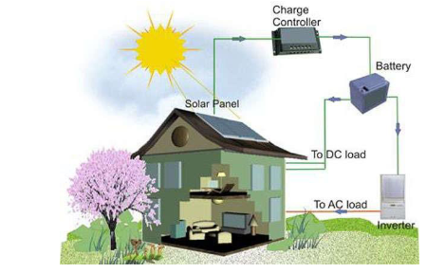

**Hình 1. 1 Hệ thống hoạt động của pin năng lượng mặt trời**

Việc sử dụng pin năng lượng mặt trời như một nguồn năng lượng tại chỗ thay thế cho các dạng năng lượng truyền thống, góp phần giảm tải nhu cầu ngày càng tăng lên về năng lượng cho quốc gia. Hệ thống pin năng lượng mặt trời cung cấp điện cho các thiết bị bị điện tạo ra một năng lượng tái tạo xanh, sạch, độc lập và bảo vệ môi trường. Diện tích lắp pin mặt trời càng lớn càng tạo ra nhiều điện năng sử dụng.

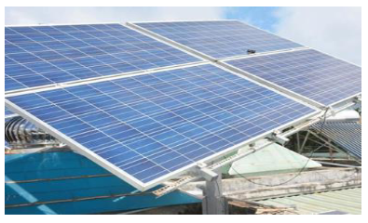

**Hình 1. 2 Mô hình pin mặt trời tự động điều hướng**

**+ Cấu hình cơ bản của một hệ thống Solar Tracker bao gồm:**

* Tấm pin mặt trời Solar cells.
* Hệ thống điều khiển tấm Solar cells.
* Hệ thống điều khiển sạc cho Ắc - quy.
* Ắc - quy lưu trữ điện.
* Khung, giá đỡ.
* Dây cáp nối.

## **1.3 Phân bố bức xạ mặt trời ở Việt Nam.**

 Việt Nam nằm trong khu vực có cường độ bức xạ mặt trời tương đối cao, trải dài từ vĩ độ 8°30' Bắc đến 23°22' Bắc. Với vị trí địa lý này, đất nước ta nhận được năng lượng mặt trời dồi dào và ổn định quanh năm.

**+ Phân bố bức xạ mặt trời tại Việt Nam:**

* **Thành phố Hồ Chí Minh**: Đây là khu vực có cường độ bức xạ mặt trời cao nhất tại Việt Nam, với số ngày nắng trung bình 300 ngày/năm. Thành phố này là địa điểm lý tưởng cho việc phát triển các dự án năng lượng mặt trời.
* **Vùng Tây Bắc**: Các tỉnh như Lai Châu, Sơn La và Lào Cai cũng có cường độ bức xạ mặt trời đáng kể, tạo cơ hội phát triển bền vững cho năng lượng tái tạo.
* **Vùng Bắc Trung Bộ**: Thanh Hóa, Nghệ An và Hà Tĩnh là những tỉnh có tiềm năng năng lượng mặt trời tốt, với nhiều ngày nắng trong năm, thích hợp cho khai thác năng lượng mặt trời.
* **Miền Trung và miền Nam**: Các tỉnh miền Trung và miền Nam, thường xuyên ghi nhận khoảng 300 ngày nắng/năm, cũng đóng góp vào tổng lượng năng lượng mặt trời mà Việt Nam có thể khai thác.

Năng lượng mặt trời ở Việt Nam không chỉ phong phú mà còn được phân bố rộng rãi trên các vùng miền khác nhau. Điều này mở ra nhiều cơ hội phát triển bền vững và đảm bảo an ninh năng lượng cho đất nước trong tương lai. Năng lượng mặt trời là một nguồn tài nguyên quý giá, có thể giúp Việt Nam chuyển đổi sang các dạng năng lượng tái tạo, giảm thiểu ô nhiễm môi trường và tăng cường khả năng tự chủ về năng lượng.

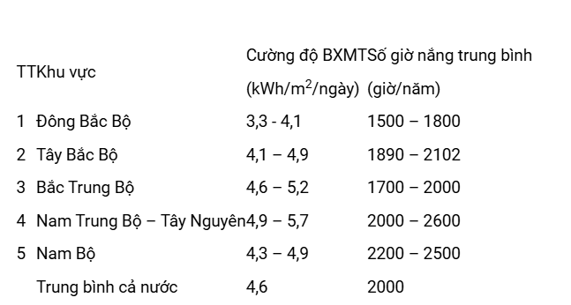

**Bảng 1 Phân bố cường độ bức xạ ở Việt Nam**

Giá trị trung bình cường độ bức xạ bức xạ ngày trong năm và số giờ nắng của một số khu vực khác nhau ở Việt Nam.

## **1.4 Những thông tin cập nhật về năng lượng mặt trời tại Việt Nam:**

Pin năng lượng mặt trời không đòi hỏi bất cứ nguồn nhiên liệu nào, hoàn toàn miễn phí và thiết thực. Giúp tiết kiệm tiền điện hàng tháng cho các hộ gia đình. Tạo ra nguồn điện độc lập, xanh, sạch và bảo vệ môi trường.Đảm bảo độ tin cậy cung cấp nguồn điện.Việt Nam là nước giàu nguồn năng lượng mặt trời. Hằng năm các vùng ở phía Bắc Việt Nam có khoảng 1400-2000 giờ nắng và các vùng miền Trung và một số vùng miền Nam có từ 2000-3000 giờ nắng. Nhưng rất ít người biết tận dụng điều kiện thuận lợi của năng lượng mặt trời vào sử dụng hàng ngày.

Năm 2000 – 2005, EVN kết hợp với Trung tâm năng lượng mặt trời của Trường Đại học Bách khoa Hà Nội đã tiếp tục triển khai ứng dụng dân pin mặt trời tại cảng biển và trạm biến phong của đảo Cô Tô (tỉnh Quảng Ninh).

Gần đây, Sở Khoa học và Công nghệ Tp. Đà Nẵng phối hợp với Công ty Quản Lý văn hành điện chiều sáng công cộng, quyết định thi điểm một năm trong việc lắp đặt 10 bồn đèn chiều sáng đường phố bằng năng lượng gió và mặt trời tại đường Trường Sa. Ngoài ra tại Việt Nam, còn có khá nhiều doanh nghiệp đầu tư sản xuất loại máy nước nóng sử dụng năng lượng mặt trời như Polarsun, Megasun, Sơn Hà, Sunflower, Thái Dương Năng…

## **1.5 Đối tượng và phạm vi nghiên cứu**

Trong nghiên cứu thiết kế hệ thống các vấn đề được quan tâm bao gồm:

* Điện áp ra của pin mặt trời thay đổi theo điều kiện chiếu sáng của mặt trời.
* Nghiên cứu cải thiện nâng cao hiệu suất thu NLMT bằng cách tự động thay đổi hướng của pin mặt trời nhằm bám theo mặt trời để thu được hiệu suất cao nhất.

+ Nội dung nghiên cứu được trình bày bao gồm các phần chính như sau:

* Nghiên cứu phương pháp nhận biết vị trí mặt trời, dùng cảm biến ánh sáng nhằm đơn giản hóa chi phí thiết kế hệ thống.
* Thiết kế mạch điều khiển tấm pin năng lượng theo vị trí mặt trời.
* Nghiên cứu thiết kế hệ thống định hướng pin năng lượng theo vị trí mặt trời.
* Khảo nghiệm, lấy số liệu và so sánh hiệu suất giữa hai trường hợp khi hệ thống được đặt ngoài trời và trong nhà.
* Thiết kế mạch điều khiển ,mạch cảm biến ánh sáng.
* Viết lưu đồ giải thuật, viết chương trình điều khiển cho vi điều khiển sử dụng Stm32 cấp cho động cơ bước .
* Đánh giá hoạt động của mô hình.

**Phạm vi áp dụng**

Hệ thống được áp dụng phạm vi ở miền bắc Việt Nam. Khu vực địa lý này có độ ánh sáng hấp thu cho pin mặt trời khoảng 70-80%.Sử dụng tấm pin năng lượng loại nhỏ 20W làm mô hình cho hệ thống và áp dụng các nguyên lý cơ bản của điện tử cơ bản ,áp dụng thiết kế mạch điều khiển động cơ để xoay tấm pin theo bức xạ.

## **1.6 Mục tiêu và giới hạn của đề tài**

Đề tài này có mục đích phát triển lý thuyết tính toán hệ thống năng lượng mặt trời tự điều hướng, đồng thời tiến hành kiểm nghiệm so sánh hiệu suất pin khi đặt trong khu vực bị che khuất bên phải và khi đặt ở vị trí bị che khuất bên trái trên mô hình tự động điều hướng pin mặt trời (tracking solar) với mô hình pin mặt trời thực có công suất 20W.

Đề tài “Thiết kế mô hình tự động điều hướng pin mặt trời (Tracking Solar)” sẽ tìm hiểu và nghiên cứu các mục tiêu như sau:

* Nghiên cứu cấu tạo, nguyên lý hoạt động của pin năng lượng mặt trời.
* Nghiên cứu cơ sở khoa học về việc chế tạo mô hình tự động điều hướng pin mặt trời.
* Thiết kế, thi công phần cảm biến góc chiều của ánh sáng mặt trời, cơ cấu chuyển động theo ánh sáng mặt trời để hiệu suất pin cao nhất.
* Cấu tạo phần nguồn sạc tự động cho Acquy 12V.
* Thi công phần cứng, khung nhôm toàn bộ hệ thống.
* Hệ thống đảm bảo hoạt động ổn định, tính thực tiễn cao, có thể áp dụng trực tiếp vào thực tế.
* Hệ thống đảm bảo tính thẩm mỹ, kết cấu khung chắc chắn.

Do thời gian có hạn, kiến thức thực tế còn hạn chế, Đề tài “Thiết kế mô hình tự động điều hướng pin mặt trời” sẽ giới thiệu một số nội dung sau:

* Khảo sát quy luật chuyển động của mặt trời tại một số vị trí địa lý của Việt Nam theo các mùa.
* Thiết kế và thực hiện thí nghiệm so sánh hiệu quả của hệ thống tự động điều hướng pin mặt trời so với hệ thống pin mặt trời cố định.
* Chế tạo mô hình thực nghiệm cho hệ thống tự động điều hướng pin mặt trời.

## **1.7 Hướng tiếp cận IOT**

Việc ứng dụng IoT vào hệ thống pin mặt trời sẽ giúp người dùng có thể giám sát hoạt động của thiết bị từ xa trong thời gian thực và giúp giảm chi phí vận hành. Với sự trợ giúp của biện pháp kiểm soát này, năng lượng mặt trời có thể được khai thác với hiệu quả tối đa. Đồng thời hệ thống ứng dụng IoT để giám sát và điều hướng hệ thống góp phần tạo nên một hệ thống an toàn, mang lại hiệu quả kinh tế cao. Hệ thống gồm các cảm biến: Cảm biến dòng điện, cảm biến cường độ ánh sáng. Thông tin thu thập từ cảm biến sẽ gửi đến Vi điều khiển STM32F1để xử lý và gửi đến người dùng qua Internet. Người dùng sẽ sử dụng App Blynk để theo dõi và giám sát tình hình hoạt động của hệ thống (dòng điện, công suất, điện áp và mức ánh sáng) và từ đó điều chỉnh hướng của hệ thống sao cho thu được nhiều năng lượng mặt trời phù hợp với từng giờ và từng ngày trong tháng. Các thông số sẽ được gửi đến điện thoại thông qua mạng Internet. Hệ thống có chức năng: - Giám sát thời gian thực: Các cảm biến như cảm biến cường độ sáng, cảm biến dòng điện, cảm biến điện áp, v.v... được lắp ráp trong hệ thống giám sát để cảm nhận và ghi lại dữ liệu thời gian thực. Hệ thống giám sát năng lượng mặt trời dựa trên IoT thực hiện giám sát từ xa tập trung và theo dõi dữ liệu hiệu suất thời gian thực của các hệ thống điện mặt trời như suy giảm hiệu suất, thời gian ngừng hoạt động gây ra tổn thất phát điện. - Lưu trữ dữ liệu: Dữ liệu được giám sát được lưu trữ trong hệ thống và có thể được truy xuất bất kỳ lúc nào để xác định hiệu quả của hệ thống.

Biểu đồ hiệu suất: Hệ thống giám sát điện thông minh đi kèm với thiết bị bảng điều khiển (LCD), tức là người ta có thể xem toàn bộ dữ liệu được ghi lại của tất cả các dữ liệu ở một nơi thông qua ứng dụng di động. Dữ liệu ghi lại được hiển thị dưới dạng biểu đồ và được báo cáo hàng ngày, hàng tháng (có thể tạo báo cáo kịp thời tùy theo yêu cầu).

Các cảm biến sẽ cung cấp các thông số dòng điện, điện áp. Hệ thống sẽ dựa vào thông số của cảm biến và thời gian để điều khiển động cơ bước để điều hướng tấm pin mặt trời di chuyển bám theo mặt trời theo từng giờ trong ngày từ đó thu được năng lượng tối ưu nhất trong ngày

# **CHƯƠNG 2: PHÂN TÍCH HỆ THỐNG SOLAR TRACKER**

## **2.1. Yêu cầu bài toán.**

* Tìm hiểu về hệ thống pin năng lượng mặt trời.
* Nghiên cứu, tìm hiểu về vi xử lý STM32 và ESP32, hệ thống mạch .
* Xây dựng một hệ thống Solar tracker hoàn chỉnh có nhiệm vụ hấp thu ánh sáng mặt trời tối đa.

## **2.2. Giải pháp thiết kế.**

Hệ thống bao gồm:

* Tấm pin mặt trời (Solar Panel).
* Bộ điều khiển hướng quay tấm pin mặt trời.
* Bộ điều khiển sạc mặt trời (Solar Charger Controller).
* Hệ thống vi điều khiển
* Hệ thống cảm biến
* Hệ thống ngoại vi
* Ắc quy (Battery).
* Động cơ bước , driver

Điều khiển tấm pin theo mùa (xuân, hạ, đông) là một vấn đề chứng tỏ đã biết, với mỗi mùa khác nhau, tại một địa điểm nhất định, mặt trời sẽ có 1 gốc chiếu khác nhau và được mô tả như hình sau:

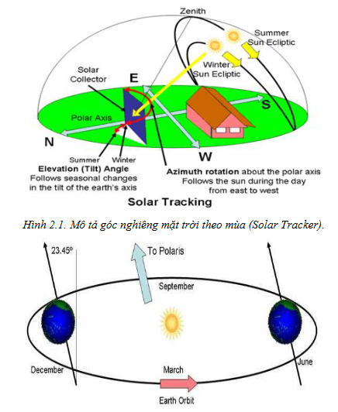

**Hình 2. 1 Mô tả góc nghiêng của mặt trời theo mùa**

Để hướng nguồn ánh sáng tối ưu, giải pháp thiết kế của mô hình là: phải có bộ phận điều khiển hướng đón ánh sáng của tấm pin mặt trời sử dụng cảm biến ánh sáng

## **2.3 Lựa chọn phương án kiểu xoay mô hình**

## 2.3.1 Hệ thống điều hướng theo 1 trục

Hiện nay, trên thế giới có hai loại hệ thống định hướng tấm pin mặt trời phổ biến, đó là hệ thống định hướng theo một trục và hệ thống định hướng theo hai trục.

* Hệ thống định hướng một trục: Tấm pin được xoay quanh một trục duy nhất, thường đặt theo hướng Bắc-Nam, nhằm theo dõi chuyển động của Mặt Trời từ Đông sang Tây.

Đặc điểm của hệ thống định hướng một trục:

* Điều chỉnh hướng tấm pin từ Đông sang Tây dựa trên một trục xoay cố định.
* Hiệu suất thu năng lượng tăng khoảng 25% so với hệ thống cố định.
* Thiết kế đơn giản, dễ dàng trong quá trình lắp đặt, vận hành và bảo trì.
* Phù hợp với các khu vực có vĩ độ cao nhờ tính thích nghi tốt.
* Chi phí vật tư và bảo trì thấp hơn so với hệ thống hai trục.
* Tỷ lệ hỏng hóc các thành phần cơ khí thấp, đảm bảo độ bền lâu dài.

Hạn chế:

* Độ ổn định không cao trong điều kiện môi trường khắc nghiệt.
* Cần cài đặt vị trí ban đầu phù hợp trước khi bắt đầu hoạt động.

### 2.3.2 Hệ thống điều hướng 2 trục

Đặc điểm của hệ thống điều hướng dàn pin năng lượng mặt trời theo hai trục:

* Cách thức hoạt động:
  + Tấm pin được điều chỉnh xoay theo vị trí Mặt Trời từ Đông sang Tây và từ Bắc đến Nam, nhờ sử dụng hai trục quay.
* Hiệu suất thu năng lượng:
  + Tăng hiệu suất thu năng lượng lên đến 37% so với hệ thống cố định, tùy thuộc vào điều kiện thời tiết (giả thiết với điều kiện thuận lợi nhất).
* Độ phức tạp:
  + Thi công hệ thống yêu cầu sự phức tạp cả về thiết kế cơ khí và điều khiển động cơ xoay.
* Chi phí và bảo trì:
  + Chi phí đầu tư cao, gần gấp đôi so với hệ thống điều hướng một trục.
  + Quá trình bảo trì và bảo dưỡng khó khăn hơn so với hệ thống cố định và hệ thống một trục.
* Tính ổn định:
  + Các bộ phận trong hệ thống nhiều hơn, làm tăng nguy cơ hư hỏng.

Cấu trúc và ưu điểm:

* Tấm pin được gắn trên một dàn đặc biệt, với hai trục xoay: một trục thẳng đứng và một trục nằm ngang.
* Góc quay của dàn lên đến 360°, giúp tối đa hóa khả năng thu nhận ánh sáng mặt trời và đạt hiệu suất cao.

Hạn chế:

* Kiểu dàn này đòi hỏi nhiều công đoạn trong thiết kế, lắp ráp và vận hành.
* Độ ổn định không cao và cần cài đặt vị trí ban đầu trước khi hoạt động.

### 2.3.3 So sánh phương án kiểu xoay mô hình

|  |  |  |
| --- | --- | --- |
|  | Hệ thống điều hướng 1 trục xoay | Hệ thống điều hướng 2 trục xoay |
| Ưu điểm | Tăng hiệu suất thu năng lượng mặt trời so với dàn pin cốđịnh.  Đơn giản, dễ thi công hệ thống.  Tần suất bảo trìthấp.  Giá thành đầu tư chấp nhận được.  Khả năng hư hỏng các thành phần trong hệ thống thấp. | Tăng hiệu suất thu năng lượng cao nhất trong các hệ thống.  Phạm vi áp dụng rộng rãi, không cần đặt dàn pin với hướng chotrước.  Giảm số lượng tấm pin trong hệthống  nhưng có thể cho lượng điện năng tương đương so với dàn cố định. |
| Nhược điểm | Với điều kiện vận hành (thời tiết, độ cao lắp đặt, vị trí địa phương...) không thuận lợi thì hiệu suất không nâng cao đáng kể so với dàn cốđịnh.  Phải đặt góc nghiêng ban đầu (vì hệ thống chỉ xoay được theo 1trục). | Thi công hệ thống phức tạp về mặt cơ khí lẫn điều khiển động cơ xoay.  Chi phí đầu tư và vận hành lớn hơn hệ thống điều hướng chỉ theo mộttrục.  Bảo trì, bảo dưỡng phức tạp.  Khả năng hư hỏng cao hơn so với các hệ thống khác. |

**Bảng 2 So sáng phương án kiểu xoay mô hình**

### 2.3.4 Lựa chọn phương án xoay

Hệ thống khung được lắp bằng khung nhôm định hình 2*2. Khung xoay ngang  được lắp trên trục của động cơ ngang thẳng đứng nhằm thay đổi góc nhận ánh sáng mặt trời.Khung xuay dọc nằm ngang có tác dụng xoay tấm pin mặt trời để nhận được nhiều ánh sáng nhất

    Khi động cơ quay trục xoay đứng sẽ xoay một góc phù hợp với điều kiện ánh sáng theo phương thẳng đứng và  giữ  cân bằng trục ngang. Phần đế chân được ghép với nhau từ các thanh nhôm định hình cố định kèm theo sử dụng keo nến sao cho không bị lúc lắc trong thời gian vận hành.

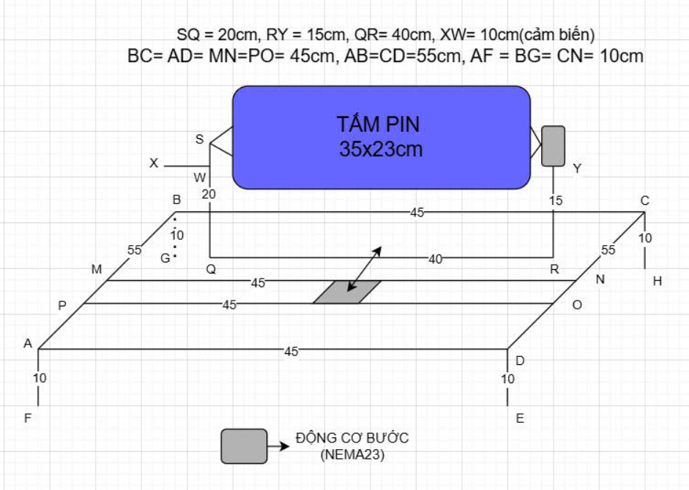

**Hình 2. 2 Mô hình thiết kế khung hệ thống**

## **2.4 Sơ đồ khối và chức năng các khối**

### 2.4.1 Sơ đồ khối

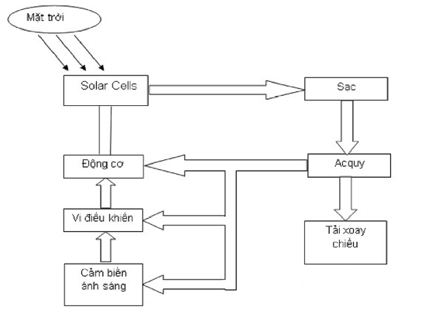

**Hình 2. 3 Sơ đồ khối của hệ thống pin**

### 2.4.2. Nguyên lý hoạt động của hệ thống.

Solar Tracker là một hệ thống pin năng lượng mặt trời, do đó hoạt động chủ yếu dựa vào năng lượng ánh sáng mặt trời, khi có ánh sáng mặt trời chiếu vào, tấm pin sẽ có điện năng sản sinh điện DC, dòng điện đi qua bộ phần điều khiển sẽ sạc cho bộ điều trị Ac-quy, thiết bị sẽ tự động sử dụng nguồn năng lượng từ Ac-quy để cấp cho tải.Vì trong một ngày, mặt trời quay quanh quỹ đạo nên ánh nắng mặt trời sẽ thay đổi góc chiếu, chính vì vậy ta sẽ cần sử dụng một thiết bị điều khiển sao cho tấm pin quay theo hướng của mặt trời, từ nâng cao với mặt phẳng tấm pin Solar mặt góc 90 độ khi tấm pin nhận được lượng ánh sáng tối đa nhất.

## **2.5 Linh kiện sử dụng**

### 2.5.1 Tấm pin mặt trời

Ta sử dụng tấm pin mặt trời 20W, với quy mô nhỏ sử dụng cho các thiết bị điện hay tải công suất nhẹ

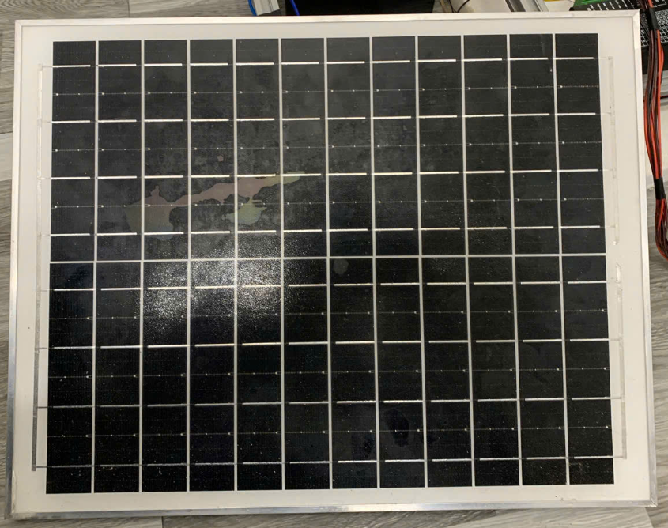

**Hình 2. 4 Tấm pin mặt trời**

+ Thông số cơ bản:

|  |  |
| --- | --- |
| * Kích thước: 450*350*15mm |  |
| * Điện áp: 12V |  |
| * Điện áp tối đa: 1000 VDC |  |
| * Dòng điện tối đa: 1.66A |  |
| * Trọng lượng: 500g |  |
| * Năng lượng tối đa: 20W |  |

+ Cấu tạo pin năng lượng mặt trời

Pin mặt trời là thiết bị ứng dụng hiệu ứng quang điện trong bán dẫn (thường gọi là hiệu ứng quang điện trong - quang dẫn) để tạo ra dòng điện một chiều từ ánh sáng mặt trời. Loại pin mặt trời thông dung nhất hiện nay là loại sử dụng Silic tinh khiết. Để hiểu về nguyên lý làm việc của pin mặt trời nói chung ta cần biết một vài đặc điểm của chất bán dẫn Silic. Trong bảng tuần hoàn Silic (Si) có số thứ tự 14- 1s²2s²2p⁶3s²3p². Các điện tử của nó được sắp xếp vào 3 lớp vỏ, 2 lớp vỏ bên trong được xếp đầy đủ 2 lớp ngoài còn có chứa lớp đầy đủ 1 nữa với 4 điện tử ở 3s²3p². Điều này có nghĩa là Si có xu hướng cung cấp các điện tử ra ngoài và có thể nguyên tử Si khác. Trong cấu trúc mà tinh thể nguyên tử Si liên kết với 4 nguyên tử Si lần cận để lớp vỏ ngoài cũng có chung 8 điện tử (bền vững).

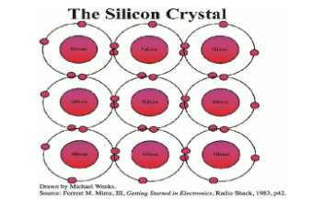

**Hình 2. 5 Tinh thể Silic**

Tinh thể Si tinh khiết là chất bán dẫn điện rất kém vì các điện tử bị giằng giữ bởi liên kết mạng, không có điện tử tự do. Chỉ trong điều kiện kích thích quang, hay nhiệt làm các điện tử bị bứt ra khỏi liên kết, hay nói theo ngôn ngữ vùng năng lượng là các điện tử (tích điện âm) nhảy từ vùng này lên vùng đó là vùng hóa trị 1 lớp trống (tích điện dương), thì khi đó chất bán dẫn mới dẫn điện.

Để tăng khả năng dẫn điện của bản dẫn silicon người ta thường pha tạp chất vào trong đó. Trước tiên ta xem xét trường hợp tạp chất liên quan tới phospho (P) với 1 điện tử ở khối mức phân trị. P có 5 điện tử ở lớp vỏ ngoài cùng nên khi liên kết thành tinh thể Si sẽ để ra 1 electron. Điện tử này trong điều kiện bị kích thích nhiệt có thể bứt khỏi liên kết với hạt nhân P để khuếch tán trong mạng tinh thể.

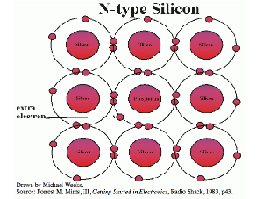

**Hình 2. 6 Tinh thể bán dẫn loại N**

Chất bán dẫn Si pha tạp P được gọi là bán dẫn loại N : (Negative) vì có tính chất dẫn điện bằng các điện tử tự do. Ngược lại, nếu chúng ta pha tạp tinh thể Si bằng các nguyên tố Boron (B) chỉ có 3 điện tử ở lớp vỏ, chúng ta sẽ có chất bán dẫn loại P (Positive) có tính chất dẫn điện chịu ảnh hưởng bởi các lỗ trống. Điều gì sẽ xảy ra khi ta cho 2 loại bán dẫn tiến hành tiếp xúc với nhau. Cách điện tử từ bề mặt tiếp xúc trong bán dẫn loại N sẽ bị khuếch tán từ bán dẫn loại N -> bán dẫn P và lập điện trở trong vùng phân bậc của loại P này. Liệu các điện tử có đủ để nuôi bán dẫn N có bị chảy hết sang bán dẫn P hay không? Câu trả lời là không. Khi các điện tử bị chuyển hướng như vậy nó làm cho bán dẫn N mất điện tử và tích điện dương, ngược lại bán dẫn P tích điện âm.

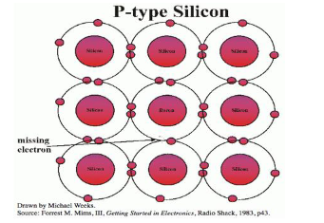

**Hình 2. 7 Tinh thể bán dẫn loại P**

Ở bề mặt tiếp xúc của 2 chất bán dẫn bây giờ tích điện trái ngược và xuất hiện 1 điện trường hướng từ bán dẫn N sang P ngăn cản dòng điện từ chạy từ bán dẫn N sang P. Và trong khoảng tạo bởi điện trường này hầu như không có e hay lỗ trống tự do.

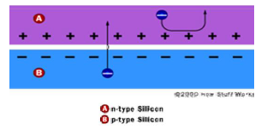

**Hình 2. 8 Lớp tiếp giáp P-N**

Thiết bị mà chúng ta vừa mô tả ở trên chính là 1 đĩa bán dẫn.Điện trường tạo ra ở bề mặt tiếp xúc làm nó cho phép dòng điện trời chảy theo 1 chiều, ở đây là từ bán dẫn loại P sang bán dẫn loại N, dòng điện từ sẽ không được phép chảy theo hướng ngược lại.

Để giải thích vì sao ta có thể liên hệ một cách đơn giản đến phân tính điện.Pin quang điện không phải chỉ có kích thích là một đốt bán dẫn có diện tích bề mặt rộng và có lớp N cực mỏng để ánh sáng có thể truyền qua. Khi chiếu ánh sáng vào pin quang điện mặt phẳng sẽ bị phẳng xạ (và do trên bề mặt pin quang điện có một lớp chống phản xạ) và một phần bị hấp thụ chúng ta gọi là lớp N. Một phần may mắn hơn đột biến được lớp chuyển tiếp, nó có các cấp c và vỏ lỗ trống nằm trong điện trường của bán dẫn dạng hạt gien p-n. Với các cấu trúc hợp xướng phía trước điện trở có nhận điện trở bắt khối liên kết. Nếu như chuyển điếu nếu không có điện trường nào tố bồi lỗ chuyển điện. Đó là lý do giải thích vì sao khi chiếu ánh sáng vào vật bán dẫn thì làm hiện ra dòng điện. Nhưng cấp e và lỗ trống này nằm trong tác dụng của điện dẫn phụ. Với Si (B:P) thì giá trị này ở khoảng 0,6V. Ánh sáng mặt trời cung cấp cho chúng ta khoảng 1 kilowatt/m² (Chính xác là 1,34 KW/m²: Đây chính là hàng số mặt trời), tuy nhiên các hiệu suất chuyển thành điện năng của các pin mặt trời chỉ vào khoảng 8% đến 12%. Tại sao lại vậy. Câu trả lời là ánh sáng mặt trời có phổ tần số rất rộng. Không phải tần số nào cũng có năng lượng để kích thích điện tử từ vùng hóa trị lên vùng dẫn. Chỉ có những photon năng lượng cao khi tương tác với bán dẫn mới làm được điều này.

Đối với bán dẫn Si khe vùng vào khoảng 1.1eV. Các photon năng lượng thấp hơn sẽ không sử dụng được. Nếu photon có năng lượng cao hơn thì phân năng lượng này sẽ đi vào vùng không có đồng cơ gì cả. Vậy tại sao ta chọn các vật liệu khe vùng hẹp để tận dụng nguồn photon tán số thấp. Vấn đề là khe vùng cũng xác định hiệu điện thế (hay điện trường) ở bề mặt tiếp xúc. Khe vùng càng bé thì hiệu điện thế này càng bé. Nên nhờ công suất của dòng điện được tính bằng hiệu điện thế nhân với dòng. Người ta đã tính toán được khe vùng tối ưu vào khoảng $$ 1.4 eV $$, khi đó công suất điện được tối đa. Một nguyên nhân nữa cũng cần phải xem xét là hiệu suất của pin mặt trời, đó là cách nhìn nhận từ các tiếp xúc với các loại điện cực. Ở mặt dưới của tấm pin hiện nay còn truyền thống là tiếp xúc với 1 tấm kim loại nhằm trở nên có khả năng tiếp xúc với điện cực. Nếu không bố trí tiếp xúc ở mức tấm pin thì các điện tử sẽ phải chuyển qua vầng trong tinh thể Si mới vào được mặt mạch điện. Vi vậy người ta thường dùng 1 lớp kim loại phủ lên bề mặt của pin mặt trời.

Tuy nhiên kích thước lớp phủ không thể giảm vô hạn nên cũng phần nào làm giảm hiệu suất chuyển năng lượng ánh sáng thành năng lượng điện. Có người nói: năng lượng làm ra nhiều hệ thống pin mặt trời lớn hơn nguồn nội: nhưng thực tế lại việc sử dụng năng lượng Mặt trời ở nước ta còn quá là thấp và vào nguồn năng lượng này. Cũng là một loại năng lượng sạch, tuy nhiên thức nhớ cứu thiết bị và sử dụng rất khó sờ và tình trạng cả hồ chứa dưới mức chết và giống một hồi chuông để tôi suy nghĩ này của toàn bộ mọi người.

### 2.5.2 Vi xử lý STM32F103C8

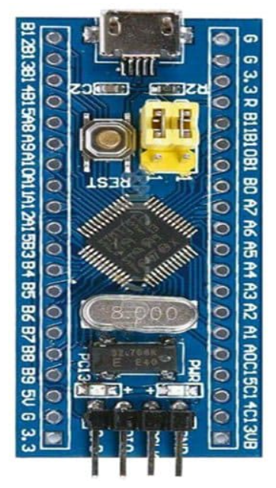

**Hình 2. 9 Vi điều khiển STM32F103C8**

STM32 là một trong những dòng chip phổ biến của ST với nhiều họ thông dụng như F0,F1,F2,F3,F4….. Stm32f103 thuộc họ F1 với lõi là ARM COTEX M3. STM32F103 là vi điều khiển 32 bit, tốc độ tối đa là 72Mhz. Giá thành cũng khá rẻ so với các loại vi điều khiển có chức năng tương tự. Mạch nạp cũng như công cụ lập trình khá đa dạng và dễ sử dụng.

Một số ứng dụng chính: dùng cho driver để điều khiển ứng dụng, điều khiển ứng dụng thông thường, thiết bị cầm tay và thuốc, máy tính và thiết bị ngoại vi chơi game, GPS cơ bản, các ứng dụng trong công nghiệp, thiết bị lập trình PLC, biến tần, máy in, máy quét, hệ thống cảnh báo, thiết bị liên lạc nội bộ…

Phần mềm lập trình: có khá nhiều trình biên dịch cho STM32 như IAR Embedded Workbench, Keil C… Ở đây mình sử dụng Keil C nên các bài viết sau mình chỉ đề cập đến Keil C.

Thư viện lập trình: có nhiều loại thư viện lập trình cho STM32 như: STM32snippets, STM32Cube LL, STM32Cube HAL, Standard Peripheral Libraries, Mbed core. Mỗi thư viện đều có ưu và khuyết điểm riêng, ở đây mình xin phép sử dụng Standard Peripheral Libraries vì nó ra đời khá lâu và khá thông dụng, hỗ trợ nhiều ngoại vi và cũng dễ hiểu rõ bản chất của lập trình.

Mạch nạp: có khá nhiều loại mạch nạp như : ULINK, J-LINK , CMSIS-DAP, STLINK… ở đây mình sử dụng Stlink vì giá thành khá rả và debug lỗi cũng tốt.

+ Cấu hình chi tiết của STM32F103C8T6:

* + ARM 32-bit Cortex M3 với clock max là 72Mhz.
  + Bộ nhớ:
    - 64 kbytes bộ nhớ Flash(bộ nhớ lập trình).
    - 20kbytes SRAM.
  + Clock, reset và quản lý nguồn.
    - Điện áp hoạt động 2.0V -> 3.6V.
    - Power on reset(POR), Power down reset(PDR) và programmable voltage detector (PVD).
    - Sử dụng thạch anh ngoài từ 4Mhz -> 20Mhz.
    - Thạch anh nội dùng dao động RC ở mode 8Mhz hoặc 40khz.
    - Sử dụng thạch anh ngoài 32.768khz được sử dụng cho RTC.
  + Trong trường hợp điện áp thấp:
    - Có các mode :ngủ, ngừng hoạt động hoặc hoạt động ở chế độ chờ.
    - Cấp nguồn ở chân Vbat bằng pin để hoạt động bộ RTC và sử dụng lưu trữ data khi mất nguồn cấp chính.
  + 2 bộ ADC 12 bit với 9 kênh cho mỗi bộ.
    - Khoảng giá trị chuyển đổi từ 0 – 3.6V.
    - Lấy mẫu nhiều kênh hoặc 1 kênh.
    - Có cảm biến nhiệt độ nội.
  + DMA: bộ chuyển đổi này giúp tăng tốc độ xử lý do không có sự can thiệp quá sâu của CPU.
    - 7 kênh DMA.
    - Hỗ trợ DMA cho ADC, I2C, SPI, UART.
  + 7 timer.
    - 3 timer 16 bit hỗ trợ các mode IC/OC/PWM.
    - 1 timer 16 bit hỗ trợ để điều khiển động cơ với các mode bảo vệ như ngắt input, dead-time..
    - 2 watdog timer dùng để bảo vệ và kiểm tra lỗi.
    - 1 sysTick timer 24 bit đếm xuống dùng cho các ứng dụng như hàm Delay….
  + Hỗ trợ 9 kênh giao tiếp bao gồm:
    - 2 bộ I2C(SMBus/PMBus).
    - 3 bộ USART(ISO 7816 interface, LIN, IrDA capability, modem control).
    - 2 SPIs (18 Mbit/s).
    - 1 bộ CAN interface (2.0B Active)
    - USB 2.0 full-speed interface
  + Kiểm tra lỗi CRC và 96-bit ID.

### 2.5.3 Vi điều khiển ESP32

ESP32 là một bộ vi điều khiển thuộc danh mục vi điều khiển trên chip công suất thấp và tiết kiệm chi phí. Hầu hết tất cả các biến thể ESP32 đều tích hợp Bluetooth và Wi-Fi chế độ kép, làm cho nó có tính linh hoạt cao, mạnh mẽ và đáng tin cậy cho nhiều ứng dụng.

Nó là sự kế thừa của vi điều khiển NodeMCU ESP8266 phổ biến và cung cấp hiệu suất và tính năng tốt hơn. Bộ vi điều khiển ESP32 được sản xuất bởi Espressif Systems và được sử dụng rộng rãi trong nhiều ứng dụng khác nhau như IoT, robot và tự động hóa. ESP32 cũng được thiết kế để tiêu thụ điện năng thấp, lý tưởng cho các ứng dụng chạy bằng pin. Nó có hệ thống quản lý năng lượng cho phép nó hoạt động ở chế độ ngủ và chỉ thức dậy khi cần thiết, điều này có thể kéo dài tuổi thọ pin rất nhiều.

Sơ đồ chân

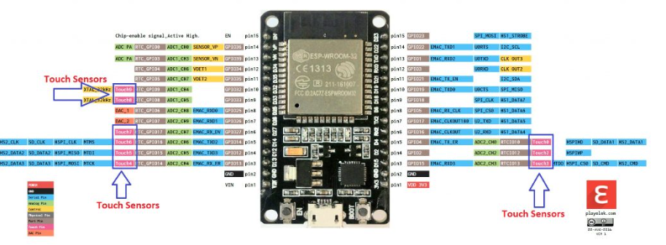

**Hình 2. 10 Cấu hình chân ESP32**

Các tính năng bao gồm:

* IC chính: Wifi BLE SoC ESP32 ESP-WROOM-32
* Điện áp sử dụng: 2.2V~3.6VDC
* Dòng điện sử dụng: ~90mA.
* Nhân xử lý trung tâm: ESP32-D0WDQ6 Dual-core low power Xtensa® 32-bit LX6 microprocessors.
* ROM: 448KBytes
* SRAM: 520 KBytes
* 8 KBytes SRAM in RTC SLOW
* 8 KBytes SRAM in RTC FAST
* 1 Kbit of EFUSE, 256 bits MAC
* WiFi: 802.11 b/g/n/d/e/i/k/r (802.11n up to 150 Mbps)
* Bluetooth v4.2 BR/EDR and BLE specification
* Wi-Fi mode Station/softAP/SoftAP+station/P2P
* Security WPA/WPA2/WPA2-Enterprise/WPS
* Encryption AES/RSA/ECC/SHA
* IPv4, IPv6, SSL, TCP/UDP/HTTP/FTP/MQTT
* Interfaces: SD-card, UART, SPI, SDIO, I2C, LED PWM, Motor PWM, I2S , IR, GPIO, capacitive touch sensor, ADC, DAC, Hall sensor, temperature sensor

### 2.5.4 Cấu tạo của cảm biến BH1750

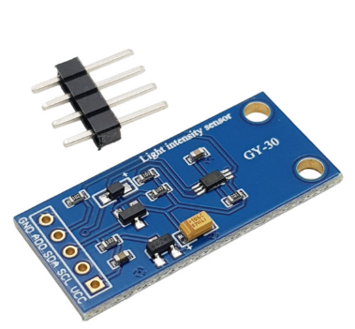

**Hình 2. 11 Cảm biến BH1750**

Cảm biến BH1750 là một cảm biến đo cường độ ánh sáng (lux) được sản xuất bởi hãng Rohm Semiconductor. Đây là một cảm biến kỹ thuật số sử dụng giao tiếp I2C, cho phép đo ánh sáng môi trường với độ chính xác cao và dễ dàng tích hợp vào các ứng dụng vi điều khiển. BH1750 có dải đo từ 1 lux đến 65535 lux, phù hợp để đo ánh sáng trong cả điều kiện ánh sáng yếu và mạnh.

Cảm biến này được tích hợp một bộ chuyển đổi tín hiệu quang điện và bộ khuếch đại trong cùng một module, giúp loại bỏ sự cần thiết phải xử lý tín hiệu phức tạp. BH1750 tiêu thụ năng lượng thấp, lý tưởng cho các ứng dụng IoT hoặc thiết bị chạy pin. Độ chính xác cao, khả năng hiệu chỉnh tự động và kích thước nhỏ gọn làm cho BH1750 trở thành lựa chọn phổ biến trong các ứng dụng đo ánh sáng như đèn thông minh, hệ thống điều chỉnh ánh sáng tự động, và các thiết bị theo dõi môi trường.

BH1750 hỗ trợ nhiều chế độ đo như chế độ liên tục và chế độ một lần, cho phép tối ưu hóa giữa tốc độ đo và tiêu thụ năng lượng. Ngoài ra, cảm biến này không bị ảnh hưởng bởi các bước sóng ngoài phạm vi ánh sáng nhìn thấy, đảm bảo kết quả đo chính xác trong điều kiện ánh sáng tự nhiên hoặc nhân tạo. Kích thước nhỏ gọn và dễ sử dụng giúp BH1750 được ứng dụng rộng rãi trong nhiều lĩnh vực.

**Thông số kỹ thuật :**

* Nguồn: 3~5VDC
* Điện áp giao tiếp: TTL 3.3~5VDC
* Chuẩn giao tiếp: I2C
* Khoảng đo: 1 -> 65535 lux
* Kích cỡ: 21*16*3.3mm

**Một số ví dụ về độ rọi của ánh sáng:**

* Vào buổi tối : 0.001 - 0.02 Lux
* Ánh trăng : 0.02 - 0.3 lux
* Trời nhiều mây trong nhà : 5 - 50 lux
* Trời nhiều mây ngoài trời : 50 - 500 lux
* Trời nắng trong nhà : 100 - 1000 lux
* Ánh sáng cần thiết để đọc sách: 50 - 60 lux

### 2.5.5 Bộ chia kênh TCA9548A

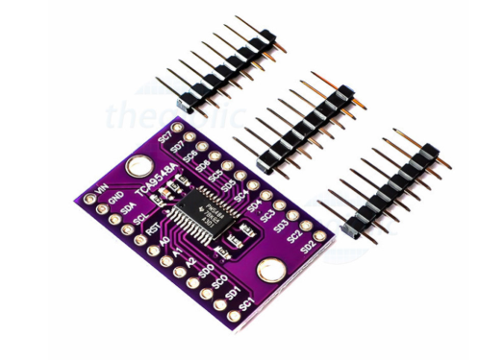

**Hình 2. 12 Bộ chia kênh TCA9548A**

Bộ chia kênh TCA9548A là một IC (Integrated Circuit) mở rộng giao tiếp I2C được thiết kế bởi Texas Instruments. Nó cho phép điều khiển và kết nối tối đa 8 kênh I2C độc lập với một vi điều khiển duy nhất, từ đó giải quyết vấn đề xung đột địa chỉ trên giao tiếp I2C khi sử dụng nhiều thiết bị giống nhau. TCA9548A hoạt động như một bộ chuyển mạch, cho phép vi điều khiển bật hoặc tắt từng kênh I2C riêng lẻ theo nhu cầu.

IC này hoạt động ở dải điện áp từ 1.8V đến 5.5V, phù hợp với nhiều loại vi điều khiển khác nhau như Arduino, STM32, hoặc ESP32. Mỗi kênh trên TCA9548A hoàn toàn độc lập, cho phép kết nối các thiết bị có cùng địa chỉ I2C mà không cần thay đổi phần cứng. Thiết bị này giao tiếp với vi điều khiển thông qua địa chỉ I2C, và người dùng có thể cấu hình địa chỉ từ 0x70 đến 0x77 bằng các chân A0, A1, A2. Trên lý thuyết, bạn có thể có 8 bộ ghép kênh này trên mỗi địa chỉ 0x70-0x77 để kiểm soát 64 trong số các phần được giải quyết I2C giống nhau.

TCA9548A hỗ trợ tốc độ truyền dữ liệu lên đến 400kHz trong chế độ Fast Mode I2C. Nó cũng có khả năng bảo vệ các kênh I2C khỏi nhiễu bằng cách cô lập các kênh không sử dụng. Với thiết kế nhỏ gọn và dễ sử dụng, TCA9548A thường được sử dụng trong các ứng dụng IoT, đo lường nhiều cảm biến (như BH1750 hoặc INA219), và các hệ thống cần mở rộng số lượng thiết bị I2C. Đây là giải pháp hiệu quả và linh hoạt để mở rộng giao tiếp I2C trong các hệ thống nhúng.

Thông số kỹ thuật

* Điện áp hoạt động (Vcc): 1.8V đến 5.5V.
* Số kênh I2C: 8 kênh I2C độc lập.
* Địa chỉ I2C:Có thể cấu hình từ 0x70 đến 0x77 thông qua các chân A0, A1, A2.
* Tần số giao tiếp I2C:Hỗ trợ tốc độ truyền dữ liệu lên đến 400kHz (Fast Mode I2C).
* Dòng tiêu thụ: Thấp (khoảng vài µA trong chế độ nhàn rỗi).
* Điện áp đầu vào logic (VIH, VIL):
* VIH : 0.7 × Vcc.
* VIL : 0.3 × Vcc.
* Điện áp đầu ra logic (VOH, VOL):
* VOH : Gần với Vcc.
* VOL : Gần 0V.
* Khả năng cô lập kênh:
* Các kênh I2C hoàn toàn độc lập và có thể bật/tắt linh hoạt.
* Dải nhiệt độ hoạt động:
* -40°C đến +85°C.
* Kích thước:
* IC thường được đóng gói dạng SOP hoặc QFN nhỏ gọn.
* Khả năng bảo vệ:
* Chống nhiễu và cô lập tín hiệu giữa các kênh không hoạt động.
* Khả năng kết nối:
* Hỗ trợ giao tiếp với các thiết bị hoạt động ở mức điện áp khác nhau (nhờ tính năng bi-directional level shifting).

### 2.5.6 Cảm Biến dòng áp INA219

Cảm biến dòng INA219 có thể được thực hiện độ chính xác +- 1% ở -40 độ , ở nhiệt độ 85 độ độ lệch tối đa 100 uV. Các cảm biến có độ chính xác cao kết hợp các ưu điểm của độ phân giải 12 bit.

Cảm biến dòng điện điện áp DC INA219 (DC Voltage Current Sensor) được sử dụng để đo dòng điện và điện áp DC của các thiết bị sử dụng công suất nhỏ với độ chính xác cao sai số chỉ 1%, cảm biến sử dụng giao tiếp I2C rất dễ kết nối và lập trình với Vi điều khiển, khả năng đo tối đa của cảm biến là 26VDC / 3.2A, thích hợp với các ứng dụng đo điện áp, dòng điện, công suất tiêu thụ của các thiết bị sử dụng điện áp DC. *Cảm biến dòng INA219* tích hợp theo dõi dòng điện hai chiều, với độ chính xác cao nhất và kích thước nhỏ.Không chỉ theo dõi sự sụt giảm điện áp trên mà còn theo dõi điện áp cung cấp điện và tính toán nguồn cung cấp điện trở shunt.

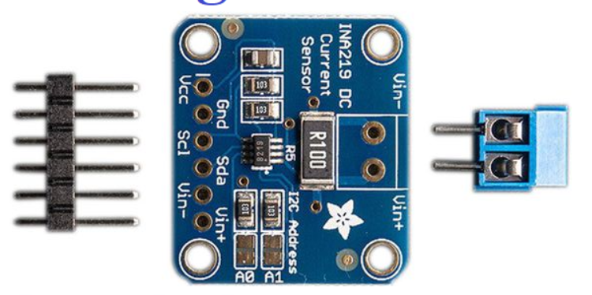

**Hình 2. 13 Cảm biến INA219**

+ Thông số kỹ thuật:

* Độ chính xác cao của sản phẩm kết hợp với độ phân giải 12 bit.
* Điện áp sử dụng : 3~5.5VDC
* Giao tiếp I2C
* Kích thước : 25.5×22.3m
* Giao tiếp :  I2C
* Khoảng điện áp DC đo được: 0~26VDC
* Khoảng dòng điện DC đo được: 0~3.2A
* Khoảng công suất DC đo được: 0~83.2W

### 2.5.7 Màn hình LCD 20x4

Màn hình LCD Text LCD2004 xanh dương sử dụng driver HD44780, có khả năng hiển thị 4 dòng với mỗi dòng 20 ký tự, màn hình có độ bền cao, rất phổ biến, nhiều code mẫu và dễ sử dụng thích hợp cho những người mới học và làm dự án.

+ Thông số kỹ thuật:

* Điện áp hoạt động là 5 V.
* Kích thước: 98 x 60 x 13.5 mm
* Chữ trắng, nền xanh dương
* Khoảng cách giữa hai chân kết nối là 0.1 inch tiện dụng khi kết nối với Breadboard.
* Tên các chân được ghi ở mặt sau của màn hình LCD hổ trợ việc kết nối, đi dây điện.
* Có đèn led nền, có thể dùng biến trở hoặc PWM điều chình độ sáng để sử dụng ít điện năng hơn.
* Có thể được điều khiển với 6 dây tín hiệu
* Có bộ ký tự được xây dựng hổ trợ tiếng Anh và tiếng Nhật, xem thêm HD44780 datasheet để biết thêm chi tiết.

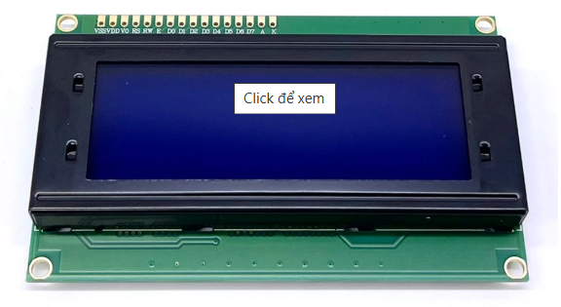

**Hình 2. 14 Màn hình LCD 20x4**

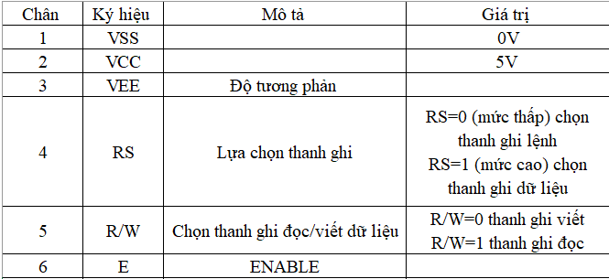

**Bảng 3 Bảng thông số các chân LCD 20x4**

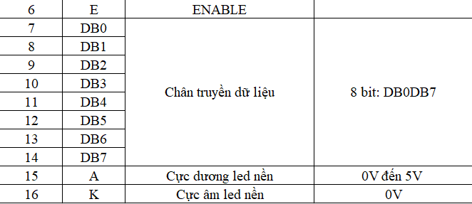

**Bảng 4 Bảng thông số các chân LCD 20x4 (tiếp)**

### 2.5.8 Module giao tiếp I2C

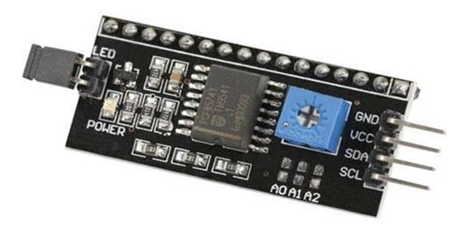

**Hình 2. 15 Module giao tiếp I2C**

Bằng việc sử dụng giao tiếp I2C ( có mô tả trực quan trên Hình 2.18), việc điều khiển trực tiếp màn hình được chuyển sang cho IC xử lý nằm trên mạch. Chỉ cần việc gửi mã lệnh cùng nội dung hiển thị, do vậy giúp vi điều khiển có nhiều thời gian xử lý các tiến trình phức tạp khác.

Ưu điểm của việc sử dụng giao tiếp I2C

* Giao tiếp I2C chỉ sử dụng duy nhất 2 dây tín hiệu: SDA và SCL giúp tiết kiệm chân trên vi điều khiển.
* Tốc độ truyền dữ liệu lên đến 400Kbps
* Dữ liệu truyền nhận đảm bảo tính toàn vẹn vì sử dụng cơ chế phản hồi (ACK) trên mỗi byte dữ liệu.
* Có khả năng kết nối nhiều thiết bị với nhau: Trên mạch có sẵn các mối hàn A0, A1, A2 để thay đổi địa chỉ của module.

Để sử dụng các loại LCD có driver là HD44780 (LCD 1602, LCD 2004,… ) cần có ít nhất 6 chân của MCU kết nối với các chân RS, EN, D7, D6, D5 và D4 để có thể giao tiếp với LCD.

Nhưng với [mạch chuyển đổi giao tiếp I2C cho LCD](https://nshopvn.com/product/mach-chuyen-doi-giao-tiep-i2c-cho-lcd/), các bạn chỉ cần 2 chân (SDA và SCL) của MCU kết nối với 2 chân (SDA và SCL) của module là đã có thể hiển thị thông tin lên LCD. Ngoài ra có thể điều chỉnh được độ tương phản bởi biến trở gắn trên module.

+ Thông số kỹ thuật:

* Kích thước: 41.5mm(L)X19mm(W)X15.3MM(H)
* Trọng lượng: 5g
* Điện áp hoạt động: 2.5v-6v
* Jump chốt: Cung cấp đèn cho LCD hoặc ngắt
* Biến trở xoay độ tương phản cho LCD

### 2.5.9 Module giảm áp LM2596

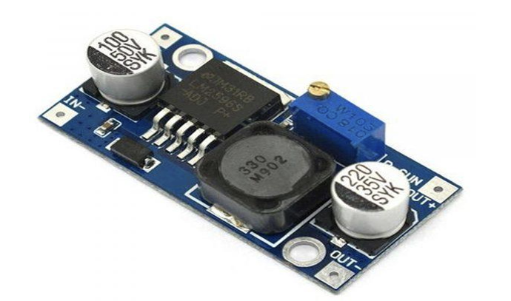

**Hình 2. 16 Module giảm áp LM2596**

Mạch giảm áp LM2596 là một mạch DC-DC buck converter được sử dụng để giảm điện áp từ một nguồn điện cao xuống một điện áp thấp hơn, hiệu quả và ổn định. LM2596 có thể giảm điện áp từ 40V xuống mức thấp nhất là 1.23V, với dòng ra lên đến 2-3A tùy vào điều kiện tải. Đây là một IC chuyển đổi Buck, giúp tiết kiệm năng lượng nhờ vào hiệu suất chuyển đổi cao, lên đến 90%.

+ Thông số kỹ thuật:

* Điện áp đầu vào: Từ 4V đến 40V, phù hợp với nhiều nguồn cung cấp điện khác nhau.
* Điện áp đầu ra: Có thể điều chỉnh từ 1.23V đến 37V, đáp ứng đa dạng yêu cầu của các thiết bị điện tử.
* Dòng ra tối đa: Thường hỗ trợ dòng tải từ 2A đến 3A tùy thuộc vào ứng dụng và tản nhiệt.
* Hiệu suất cao: Hiệu suất chuyển đổi có thể lên đến 90%, giảm thiểu sự hao phí năng lượng.
* Ứng dụng rộng rãi: Dùng trong các mạch cung cấp năng lượng cho Arduino, Raspberry Pi, các dự án điện tử DIY, hoặc các thiết bị cần nguồn ổn định.
* Kích thước 45*20*14
* Công suất: 15W

+ Các thành phần và cấu tạo:

* LM2596: IC chính để giảm áp, có một số loại với các tính năng khác nhau.
* Điều chỉnh điện áp: Mạch có một biến trở (potentiometer) giúp người dùng điều chỉnh điện áp đầu ra dễ dàng.
* Công suất đầu ra: Mạch này có thể cung cấp công suất từ 5W đến 30W tùy vào dòng và điện áp đầu ra.
* Công nghệ PWM: Sử dụng kỹ thuật điều chế độ rộng xung (PWM) để điều khiển điện áp đầu ra.

### 2.5.10 Driver TB6600

Mạch điều khiển động cơ bước TB6600 là trình điều khiển động cơ bước chuyên nghiệp dễ sử dụng, có thể điều khiển động cơ bước hai pha. Nó tương thích với Arduino và các bộ vi điều khiển khác có thể xuất ra tín hiệu xung kỹ thuật số 5V. Mạch này có nguồn điện đầu vào đa dạng, nguồn cấp 9 ~ 42VDC. Và nó có thể tạo ra dòng điện cực đại 4A, đủ cho hầu hết các động cơ bước. Trình điều khiển bước hỗ trợ kiểm soát tốc độ và hướng.

TB6600 có thể thiết lập bước vi mô và dòng điện đầu ra bằng công tắc [6 DIP.](https://www.thegioiic.com/product/dip-switch-smd-dip-switch) Có 7 loại bước vi mô (1, 2 / A, 2 / B, 4, 8, 16, 32) và 8 loại điều khiển dòng điện (0.5A, 1A, 1.5A, 2A, 2.5A, 2.8A, 3.0 A, 3,5A) trong tất cả. Và tất cả các thiết bị đầu cuối tín hiệu đều áp dụng cách ly optocoupler tốc độ cao, tăng cường khả năng chống nhiễu tần số cao. Là một thiết bị chuyên nghiệp, nó có thể điều khiển động cơ bước hỗn hợp 57, 42 loại hai pha, bốn pha.

+ Thông số kỹ thuật:

* Nguồn cấp: 9~42 VDC
* Dòng cấp tối đa: 4A
* Tín hiệu đầu vào có cách ly quang, tốc độ cao bằng opto
* Có thể dừng động cơ bằng cách ngưng cấp xung điều khiển
* Chế độ điều khiển bán kép kín giúp cho mạch có thể hoạt động ở những môi trường nghiêm ngặt hơn
* Có chức năng khóa bán tự động tiết kiệm năng lượng
* Có chức năng bảo vệ Quá nhiệt, quá dòng, sụt áp.
* Có thể điều khiển động cơ bước 2 pha quay và đảo chiều quay, có thể hoạt động ở chế độ vi bước( 1/2; 1/4; 1/8; 1/16 bước)
* Dòng ra: điều chỉnh bằng thanh gạt
* Kích thước: 96mm * 72mm *28mm

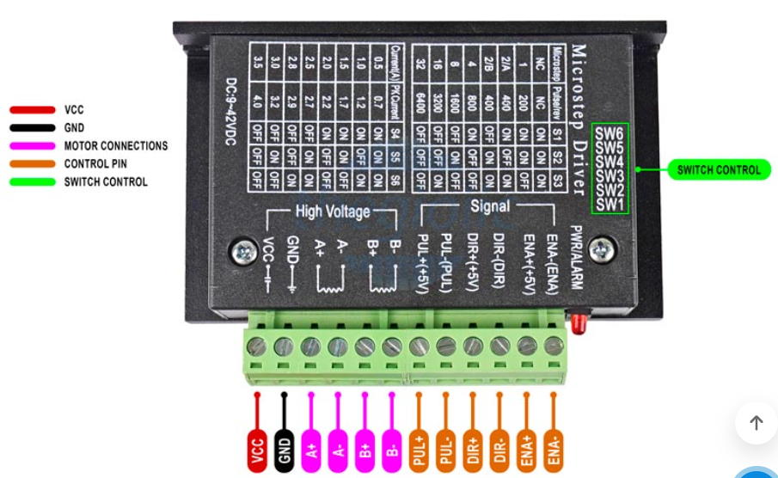

**Hình 2. 17 Driver TB6600**

### 2.5.11 Động cơ bước nema23

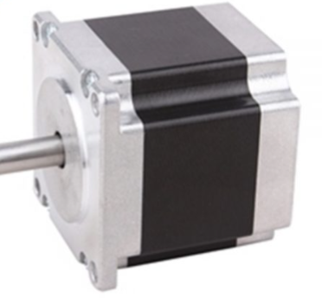

**Hình 2. 18 Động cơ bước Nema23**

Động cơ bước NEMA 23 là một trong những dòng động cơ bước phổ biến nhất, được ứng dụng rộng rãi trong các hệ thống điều khiển tự động như máy CNC, máy in 3D, robot, máy khắc laser, và các thiết bị cần độ chính xác cao. Với kích thước mặt bích tiêu chuẩn 57x57mm, NEMA 23 có thiết kế chắc chắn và phù hợp với nhiều loại giá đỡ hoặc khung máy.Động cơ NEMA 23 thường có các thông số kỹ thuật linh hoạt, như mô-men xoắn từ 0.6Nm đến 3Nm, điện áp hoạt động từ 12V đến 48V, và dòng điện định mức từ 1A đến 3A tùy theo từng model. Với cấu trúc chuyển động bước, động cơ này có thể đạt độ chính xác góc quay cao, thường là 1.8° mỗi bước (200 bước mỗi vòng), và có thể giảm xuống nhỏ hơn thông qua vi bước (microstepping) với các driver phù hợp như TB6600 hoặc DM542.

Động cơ bước NEMA 23 hoạt động dựa trên nguyên lý từ trường, không cần bộ mã hóa để theo dõi vị trí, do đó đơn giản trong điều khiển và cài đặt. Với khả năng giữ mô-men xoắn ổn định ngay cả ở tốc độ thấp, động cơ này rất lý tưởng cho các ứng dụng cần định vị chính xác hoặc tải nặng.Bền bỉ, đáng tin cậy và có khả năng tùy chỉnh linh hoạt, động cơ bước NEMA 23 là lựa chọn hàng đầu cho các nhà phát triển muốn tích hợp hệ thống chuyển động chính xác vào thiết kế của mình.

### 2.5.12 Bộ điều khiển sạc pin năng lượng mặt trời 12V /20A

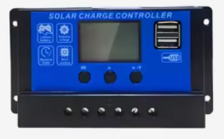

**Hình 2. 19 Bộ điều khiển sạc 12V/20A**

Bộ điều khiển sạc 12V/20A là thiết bị quan trọng trong hệ thống năng lượng mặt trời hoặc các ứng dụng sạc pin từ nguồn điện DC, đảm bảo quá trình sạc an toàn, hiệu quả và kéo dài tuổi thọ của pin. Được thiết kế để hỗ trợ dòng điện sạc tối đa lên đến 20A, thiết bị này phù hợp với các loại pin như pin chì-axit (AGM, GEL, Flooded) hoặc pin lithium-ion (LiFePO4).

Bộ điều khiển thường tích hợp các tính năng tiên tiến như bảo vệ quá tải, ngắn mạch, quá nhiệt, quá dòng và ngược cực, đảm bảo hoạt động an toàn trong các điều kiện khắc nghiệt. Một số model hiện đại còn hỗ trợ công nghệ sạc PWM (Pulse Width Modulation) hoặc MPPT (Maximum Power Point Tracking), giúp tối ưu hóa việc sạc từ tấm pin mặt trời và cải thiện hiệu suất sử dụng năng lượng.

Màn hình LCD hoặc LED trên bộ điều khiển cung cấp thông tin chi tiết về trạng thái sạc, dòng điện, điện áp và dung lượng pin, cho phép người dùng theo dõi và điều chỉnh dễ dàng. Ngoài ra, một số thiết bị còn hỗ trợ giao tiếp Bluetooth hoặc RS485, giúp kết nối với các ứng dụng trên điện thoại hoặc máy tính để quản lý từ xa.

Bộ điều khiển sạc 12V/20A không chỉ giúp bảo vệ pin khỏi tình trạng sạc quá mức hoặc xả cạn mà còn tối ưu hóa hiệu suất sạc để tận dụng tối đa năng lượng từ các nguồn cung cấp như tấm pin mặt trời, máy phát hoặc nguồn điện DC. Với thiết kế nhỏ gọn, bền bỉ và dễ dàng lắp đặt, đây là lựa chọn lý tưởng cho các hệ thống năng lượng tái tạo, thiết bị di động hoặc ứng dụng tự động hóa.

Sử dụng bộ điều khiển sạc 12V/20A không chỉ nâng cao hiệu suất và độ bền của hệ thống mà còn góp phần tiết kiệm năng lượng và bảo vệ môi trường.

+ Thông số kỹ thuật:

* Tự động nhận dạng 12V/24V
* Điện áp pin đầu vào tối đa: 50V
* Công suất pin NLMT cho hệ 12V: 200W-300W/ 18V
* Công suất pin NLMT cho hệ 24V: 200W-300W/ 36V
* Thích hơp nhiều loại bình ắc quy : (B01=Bình axit chì 12V), (B02=Pin Lithium-ion 3×3.7=11,1V), (B03=Pin lithium iron phosphate 4×3,2=12,8V)
* Điện áp nạp Bình axit chì 12V : 14,3V (B01), điện áp thấp tự ngắt: 10.7V (B01), điện áp tự khôi phục: 12,6V (B01)
* Điện áp nạp Pin Lithium-ion 3×3.7=11,1V : 12,6V (B02), điện áp thấp tự ngắt: 9V (B02), điện áp tự khôi phục: 10,5V (B02)
* Điện áp nạp Pin lithium iron phosphate 4×3,2=12,8V : 14,6V (B03), điện áp thấp tự ngắt: 10V (B03), điện áp tự khôi phục: 12V (B03)
* Có cổng USB 5V/2A
* Dòng sạc 20A

### 2.5.13 Ắc Quy 12V/15Ah

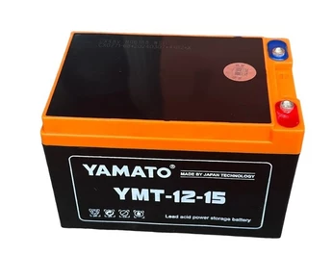

**Hình 2. 20 Ắc quy 12V/15A**

Ắc quy Yamato 12V/15Ah là dòng sản phẩm chất lượng cao, được thiết kế để cung cấp nguồn điện ổn định và đáng tin cậy cho các thiết bị và hệ thống điện. Với dung lượng 15Ah và điện áp danh định 12V, ắc quy này phù hợp với nhiều ứng dụng như UPS, hệ thống năng lượng mặt trời, xe điện, thiết bị viễn thông, và các hệ thống dự phòng khẩn cấp.

Được sản xuất với công nghệ AGM (Absorbent Glass Mat) tiên tiến, ắc quy Yamato đảm bảo hiệu suất vượt trội với khả năng phóng điện mạnh, sạc nhanh và không cần bảo trì định kỳ. Vỏ ngoài được làm từ chất liệu nhựa cao cấp, chịu được nhiệt độ cao và chống va đập, giúp tăng độ bền và an toàn trong quá trình sử dụng.

Ắc quy Yamato 12V/15Ah tích hợp khả năng tự xả thấp, giữ điện lâu trong thời gian không sử dụng, đồng thời có tuổi thọ cao với số lần sạc xả lên đến hàng trăm chu kỳ. Điều này giúp giảm chi phí vận hành và bảo trì, phù hợp với những hệ thống yêu cầu hoạt động liên tục và lâu dài. Với kích thước nhỏ gọn, dễ dàng lắp đặt và vận chuyển, ắc quy này là lựa chọn lý tưởng cho cả những không gian hạn chế. Sản phẩm còn đáp ứng các tiêu chuẩn quốc tế về an toàn và hiệu suất, mang lại sự yên tâm cho người dùng.

Ắc quy Yamato 12V/15Ah không chỉ là giải pháp lưu trữ năng lượng bền vững mà còn góp phần nâng cao hiệu quả hoạt động của các thiết bị và hệ thống điện, đặc biệt trong các ứng dụng năng lượng tái tạo và dự phòng. Với độ tin cậy cao và giá cả hợp lý, đây là sự đầu tư đáng giá cho mọi nhu cầu sử dụng nguồn điện.

### 2.5.14 Động cơ DC giảm tốc vàng

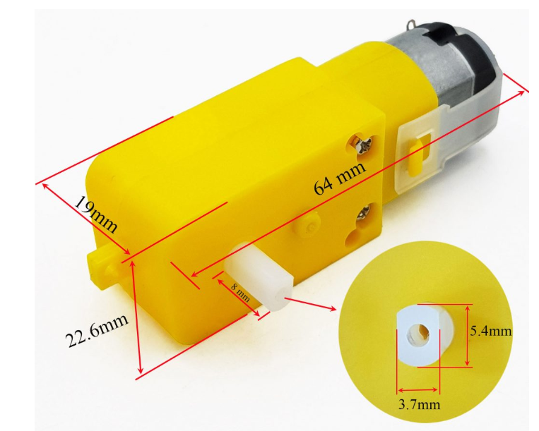

**Hình 2. 21 Động cơ DC giảm tốc vàng**

Động cơ DC giảm tốc vàng là loại động cơ một chiều (DC) tích hợp với hộp số giảm tốc, được thiết kế để cung cấp lực mô-men xoắn lớn ở tốc độ thấp. Loại động cơ này được ứng dụng phổ biến trong các dự án cơ điện tử, robot, và các thiết bị tự động nhờ độ bền cao, khả năng vận hành linh hoạt, và chi phí hợp lý.

+ Đặc điểm nổi bật:

* Tích hợp hộp số giảm tốc:
  + Hộp số giảm tốc giúp giảm tốc độ quay của trục động cơ, đồng thời tăng lực mô-men xoắn. Điều này cho phép động cơ hoạt động hiệu quả ngay cả khi tải nặng.
* Kích thước nhỏ gọn:
  + Động cơ có thiết kế nhỏ gọn, phù hợp với các ứng dụng cần tiết kiệm không gian.
* Độ bền cao:
  + Cấu tạo của động cơ làm từ vật liệu chất lượng cao, đảm bảo độ bền và khả năng vận hành lâu dài.
* Dễ điều khiển:
  + Động cơ dễ dàng điều khiển thông qua các module driver hoặc mạch điều khiển đơn giản, sử dụng nguồn điện một chiều (thường là 6V, 12V hoặc 24V).
* Tính đa dụng:
  + Phù hợp cho nhiều ứng dụng, như điều khiển bánh xe của robot, cánh tay robot, thang máy mini, hoặc các thiết bị truyền động khác.

+ Thông số cơ bản (phổ biến):

* Điện áp hoạt động: 6V - 12V (một số loại hỗ trợ lên đến 24V).
* Tốc độ không tải: 100 - 300 vòng/phút (tùy thuộc vào tỷ số truyền).
* Lực mô-men xoắn: Lên đến vài kg.cm (tùy thuộc vào tỷ số truyền).
* Kích thước trục: Thường là trục D hoặc trục tròn, đường kính 6mm.
* Loại kết nối: Hai dây (điện áp cấp thuận/nghịch để điều chỉnh chiều quay).

+ Ưu điểm:

* Cung cấp mô-men xoắn cao với tốc độ thấp.
* Giá thành thấp, phù hợp cho học tập và nghiên cứu.
* Thiết kế đơn giản, dễ sử dụng.

+ Hạn chế:

* Độ chính xác thấp hơn so với động cơ bước hoặc servo trong các ứng dụng cần định vị chính xác.
* Tiếng ồn lớn hơn khi hoạt động ở tải nặng.

+ Ứng dụng:

* Robot di động.
* Máy móc truyền động đơn giản.
* Dự án DIY (tự làm).
* Các thiết bị cần lực kéo mạnh ở tốc độ thấp

# **CHƯƠNG 3: THIẾT KẾ VÀ THI CÔNG MÔ HÌNH**

## **3.1 Giới thiệu về hệ điều hành FreeRtos**

Hệ điều hành RTOS có tên tiếng anh là Real-time Operating System. Đây là hệ điều hành dùng phục vụ cho các ứng dụng thời gian, hỗ trợ khả năng xử lý siêu nhanh do không có sự chậm trễ từ bộ đệm.RTOS là một phân đoạn hoặc một phần của chương trình, trong đó nó giải quyết việc điều phối các task, lập lịch và phân mức ưu tiên cho task, nắm bắt các thông điệp gửi đi từ task.

### 3.1.1 Phân loại hệ điều hành FreeRtos

* Hard RTOS: Có nhiệm vụ đảm bảo các tác vụ được hoàn thành trong một khoản thời gian cố định và không xảy ra sai sót.
* Soft RTOS: Có nhiệm vụ thực hiện các tác vụ trong phạm vi cho phép và đúng thời gian quy định.
* Firm RTOS: Đảm bảo các tác vụ thực hiện luôn thành công kể cả trong trường hợp quá thời gian quy định.

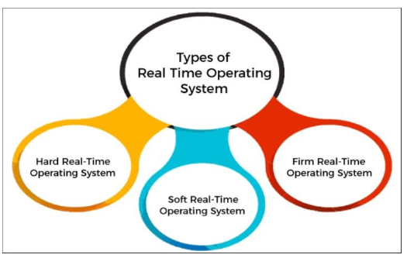

**Hình 3. 1 Phân loại hệ điều hành RTOS**

### 3.1.2 Các chức năng của hệ điều hành RTOS

RTOS có 3 chức năng chính bao gồm

* Bộ lập lịch ( Scheduler): gồm 3 trạng thái mặc định là Ready to run (chuẩn bị các tác vụ), Running (tác vụ đang thực thi), Blocked (tác vụ không đủ tài nguyên để xử lý được chuyển và trạng thái khóa).
* Dịch vụ thời gian thực (Real Time Services): bao gồm 5 dịch vụ là dịch vụ xử lý ngắt (Interrupt handling services), dịch vụ thời gian (Time services), dịch vụ quản lý thiết bị (Device management services), dịch vụ quản lý bộ nhớ (Memory management services), dịch vụ quản lý kết nối (IO services).
* Đồng bộ và thông điệp (Synchronization and Messaging): bao gồm 3 thông điệp là semaphores (đồng hóa quyền truy cập cho các tài nguyên dùng chung), event flags (đồng hóa hoạt động của các tác vụ phối hợp), cuối cùng là mailboxes, pipes, message queues (quản lý các thông điệp đã gửi)

### 3.1.3 So sánh RTOS với hệ điều hành thông thường

RTOS khác với các hệ điều hành thông thường trong máy tính như window hay linux. Với hệ điều hành thông thường, khi bạn mở ứng dụng lên thì sẽ có nhiều lúc bạn phải chờ khá lâu, hoặc đôi khi ứng dụng lỗi thì chúng ta chỉ cần đóng process rồi chạy lại. Việc chờ đợi như vậy hầu như không ảnh hưởng gì nhiều lắm, chỉ làm người dùng hơi khó chịu thôi.

    Trong khi đó, RTOS được thiết kế ra cho các nhiệm vụ đặc biệt. Các ứng dụng cần được thực thi với thời gian thật chính xác đặt trước, các lỗi phát sinh cần được cô lập và xử lý nhanh chóng. Mọi sự chậm trễ, lỗi phát sinh không lường trước có thể gây lỗi hệ thống, nặng hơn là gây hậu quả nghiêm trọng.

    Với bộ tài nguyên khá nhỏ của mình, các hệ nhúng (vi điều khiển) sẽ cố gắng thực hiện một số chức năng chính: tối ưu tối đa số luồng, bộ lập lịch và các tác vụ (task). Với việc chỉ có một core, nên việc chạy song song các task là không thể. RTOS sẽ có tính năng lập lịch, để việc thực thi các task gần như là song song, và các task sẽ không cần phải đợi quá lâu để được thực thi.

## **3.2 Các khái niệm trong hệ điều hành thời gian thực RTOS**

### 3.2.1 Kernel

Kernel hay còn gọi là Nhân có nhiệm vụ quản lý và điều phối các Task. Mọi sự kiện (Even) như ngắt, Timer, data truyền tới… đều qua Kernel xử lý để quyết định xem nên làm gì tiếp theo. Thời gian xử lý của Kernel thường rất nhanh nên độ trễ rất thấp.

### 3.2.2 Task

Task là một đoạn chương trình thực thi một hoặc nhiều vấn đề gì đó, được Kernel quản lý.Kernel sẽ quản lý việc chuyển đổi giữa các task, nó sẽ lưu lại ngữ cảnh của task sắp bị hủy và khôi phục lại ngữ cảnh của task tiếp theo bằng cách:

* Kiểm tra thời gian thực thi đã được định nghĩa trước (time slice được tạo ra bởi ngắt systick)
* Khi có các sự kiện unblocking một task có quyền cao hơn xảy ra (signal, queue, semaphore,…)
* Khi task gọi hàm Yield() để ép Kernel chuyển sang các task khác mà không phải chờ cho hết time slice
* Khi khởi động thì kernel sẽ tạo ra một task mặc định gọi là Idle Task.

### 3.2.3 Signal Event

Signal event được dùng để đồng bộ các task, ví dụ như bắt task phải thực thi tại một sự kiện nào đó được định sẵn

Ví dụ: Một cái máy giặt có 2 task là Task A điều khiển động cơ, Task B đọc mức nước từ cảm biến nước đầu vào

* Task A cần phải chờ nước đầy trước khi khởi động động cơ. Việc này có thể thực hiện được bằng cách sử dụng signal event
* Task A phải chờ signal event từ Task B trước khi khởi động động cơ
* Khi phát hiện nước đã đạt tới mức yêu cầu thì Task B sẽ gửi tín hiệu tới Task A

Với trường hợp này thì task sẽ đợi tín hiệu trước khi thực thi, nó sẽ nằm trong trạng thái là WAITING cho đến khi signal được set. Ngoài ra ta có thể set 1 hoặc nhiều signal trong bất kỳ các task nào khác.

Mỗi task có thể được gán tối đa là 32 signal event

### 3.2.4 Message – Queue

Message queue là cơ chế cho phép các task có thể kết nối với nhau, nó là một **FIFO** ( First In First Out) buffer được định nghĩa bởi độ dài (số phần tử mà buffer có thể lưu trữ) và kích thước dữ liệu (kích thước của các thành phần trong buffer).

Một ứng dụng tiêu biểu là buffer cho Serial I/O, buffer cho lệnh được gửi tới task

Task có thể ghi vào hằng đợi (queue)

* Task sẽ bị khóa (block) khi gửi dữ liệu tới một message queue đầy đủ
* Task sẽ hết bị khóa (unblock) khi bộ nhớ trong message queue trống
* Trường hợp nhiều task mà bị block thì task với mức ưu tiên cao nhất sẽ được unblock trước

Task có thể đọc từ hằng đợi (queue)

* Task sẽ bị block nếu message queue trống
* Task sẽ được unblock nếu có dữ liệu trong message queue.
* Tương tự ghi thì task được unblock dựa trên mức độ ưu tiên

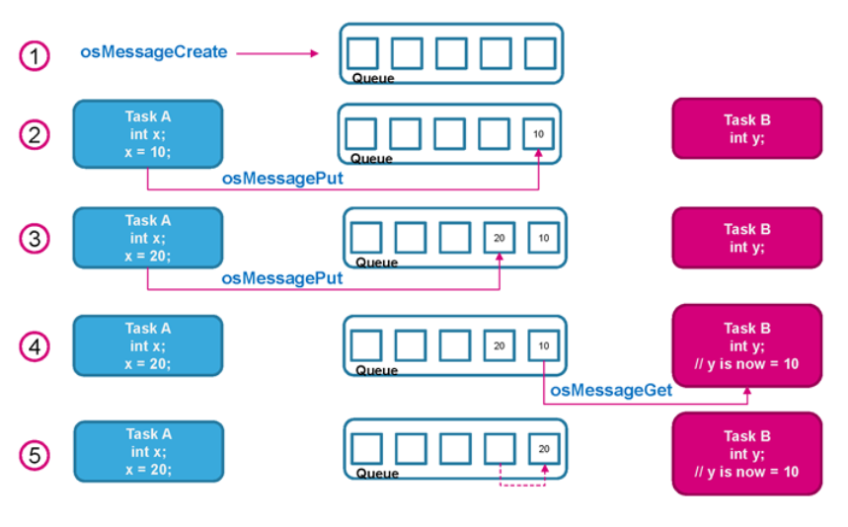

**Hình 3. 2 Ví dụ về Message queue**

### 3.2.5 Mail queue

Mail queue truyền dữ liệu sẽ được truyền dưới dạng khối(memory block) thay vì dạng đơn. Mỗi memory block thì cần phải cấp phát trước khi đưa dữ liệu vào và giải phóng sau khi đưa dữ liệu ra.

Thao tác gửi dữ liệu với mail queue

1. Cấp phát bộ nhớ từ mail queue cho dữ liệu được đặt trong mail queue
2. Lưu dữ liệu cần gửi vào bộ nhớ đã được cấp phát
3. Đưa dữ liệu vào mail queue

Thao tác nhận dữ liệu trong mail queue bởi task khác

1. Lấy dữ liệu từ mail queue, sẽ có một hàm để trả lại cấu trúc/ đối tượng
2. Lấy con trỏ chứa dữ liệu
3. Giải phóng bộ nhớ sau khi sử dụng dữ liệu

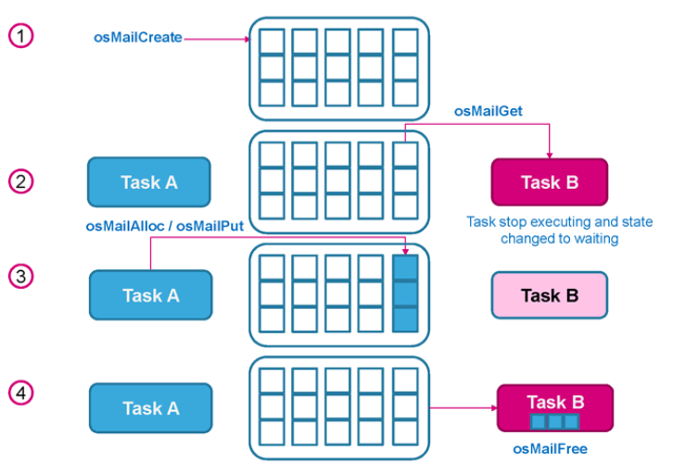

**Hình 3. 3 Ví dụ về mail queue**

### 3.2.6 Semaphore

Trong FreeRTOS, Semaphore (biến tín hiệu) là một cơ chế đồng bộ được sử dụng để quản lý và điều khiển quyền truy cập vào tài nguyên chung trong các hệ thống đa nhiệm. FreeRTOS cung cấp hai loại semaphore chính: Binary Semaphore và Counting Semaphore. Chúng giúp đồng bộ hóa các tác vụ (task) và xử lý các tình huống tranh chấp tài nguyên hoặc đồng bộ giữa các tác vụ và ngắt.

Có 2 loại Semaphore được sử dụng phổ biến

+ Binary Semaphore

Semaphore là một mã thông báo giống như một mã thông báo cho phép một tác vụ thực hiện việc thực thi nếu tác vụ nhận được semaphore. Nếu không, tác vụ vẫn ở trạng thái khối và không thể thực thi trừ khi nó có được semaphore nhị phân

* Có duy nhất 1 token
* Chỉ có 1 hoạt động đồng bộ

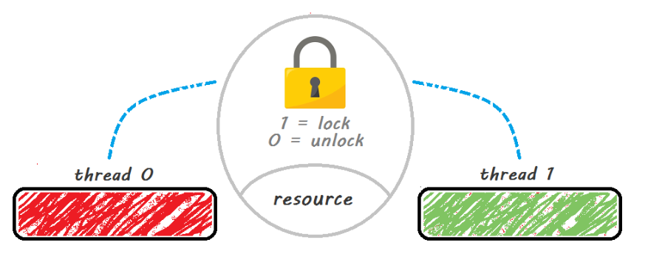

**Hình 3. 4 Minh hoạ cơ chế hoạt động của Semaphore**

+ Counting Semaphore

* Counting event
* Một event handler sẽ ‘give’ semaphore khi có event xảy ra (tăng giá trị đếm semaphore)
* Một task handler sẽ ‘take’ semaphore khi nó thực thi sự kiện (giảm giá trị đếm semaphore)
* Count value là khác nhau giữa số sự kiện xảy ra và số sự kiện được thực thi
* Trong trường hợp counting event thì semaphore được khởi tạo giá trị đếm bằng 0
* Resource management
* Count value sẽ chỉ ra số resource sẵn có
* Để điều khiển và kiểm soát được resource của task dựa trên count value của semaphore(giá trị giảm), nếu count value giảm xuống bằng 0 nghĩa là không có resource nào free.
* Khi một task finish với resource thì nó sẽ give semaphore trở lại để tăng count value của semaphore.
* Trong trường hợp resouce management thì count value sẽ bằng với giá trị max của count value khi semaphore được tạo.

### 3.2.7 Mutex

Trong FreeRTOS, Mutex (Mutual Exclusion) là một cơ chế đồng bộ hóa được sử dụng để bảo vệ tài nguyên chia sẻ, đảm bảo rằng chỉ một tác vụ (task) có thể truy cập tài nguyên đó tại một thời điểm, tránh tình trạng tranh chấp tài nguyên (race condition). Mutex hoạt động giống như một binary semaphore nhưng với cơ chế bổ sung để quản lý quyền sở hữu tài nguyên.

Đặc điểm chính của Mutex trong FreeRTOS:

* Quyền sở hữu: Mutex có thể có một tác vụ sở hữu tại một thời điểm. Tác vụ đó có quyền Give (giải phóng) mutex khi đã sử dụng tài nguyên xong.
* Đồng bộ hóa: Mutex giúp đồng bộ hóa việc truy cập vào tài nguyên chia sẻ giữa các tác vụ, tránh sự truy cập đồng thời từ nhiều tác vụ.
* Deadlock Prevention: Mutex có thể hỗ trợ tránh tình trạng deadlock (chết lặng) bằng cách thiết lập thời gian chờ (timeout) khi tác vụ không thể chiếm được mutex.
* Được ưu tiên: Khi sử dụng mutex, FreeRTOS có thể áp dụng cơ chế ưu tiên thừa kế (priority inheritance) để ngăn chặn tình trạng priority inversion (đảo ngược ưu tiên), nơi một tác vụ có ưu tiên thấp hơn lại giữ mutex và ngăn cản tác vụ có ưu tiên cao hơn.

Các thao tác chính với Mutex trong FreeRTOS:

* xSemaphoreTake(): Được dùng để "lấy" mutex. Nếu mutex đã được chiếm giữ, tác vụ sẽ bị chặn cho đến khi mutex được giải phóng.
* xSemaphoreGive(): Được dùng để giải phóng mutex khi tác vụ hoàn tất việc sử dụng tài nguyên.

Ưu điểm của Mutex:

* Bảo vệ tài nguyên chia sẻ: Mutex giúp bảo vệ tài nguyên như bộ đệm, thiết bị ngoại vi, hoặc bộ nhớ chia sẻ khỏi việc bị truy cập đồng thời từ nhiều tác vụ.
* Quản lý ưu tiên: Với cơ chế ưu tiên thừa kế, mutex giúp đảm bảo hệ thống tránh được tình trạng đảo ngược ưu tiên.

## **3.3 Sơ đồ hệ thống**

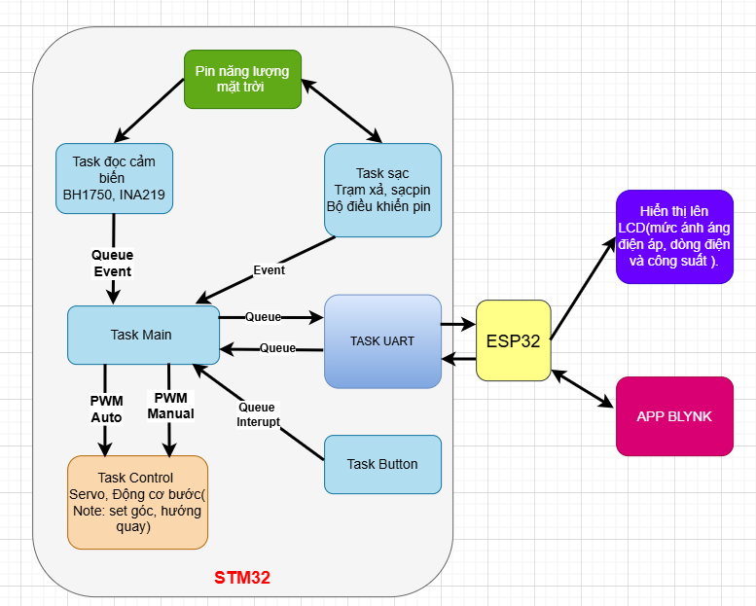

**Hình 3. 5 Sơ đồ hệ thống pin mặt trời**

Quy trình vận hành

* Cảm biến ánh sáng BH1750 sẽ gửi thông số đo được từ ánh sáng mặt trời về vi điều khiển STM32F103C8 -> Vi điều khiển sẽ đọc dữ liệu cảm biến, phân tích để đưa ra số góc điều chỉnh cụ thể để gửi đến Driver TB6600 -> Driver TB6600 sẽ nhận dữ liệu, tính toán góc và đưa ra số bước điều khiển động cơ bước quay theo hướng nhận ánh sáng nhiều nhất và đồng thời STM32 sẽ gửi dữ liệu cảm biến qua ESP32 bằng giao thức UART, hiển thị dữ liệu cảm biến. .
* Cảm biến INA219 sẽ đọc dữ liệu gửi về từ tấm pin năng lượng mặt trời sau đó sẽ tính toán dữ liệu công suất dựa trên dòng điện và điện áp thu được để gửi thông số theo dõi qua STM32 -> STM32 sẽ gửi dữ liệu qua ESP32 thông qua giao thức UART hiển thị lên LCD và hiển thị dữ liệu lên Blynk app
* Chế độ sạc xả của bộ điều khiển tấm pin mặt trời: Bộ điều khiển có chế độ hẹn giờ. Sau 18h tối bộ điều khiển sẽ ngắt động cơ và thiết lập trạng thái sạc ắc quy. Trạng thái sạc sẽ được duy trì trong vòng 10 tiếng và khởi động lại trạng thái hoạt động bình thường cho động cơ vào 5h sáng.

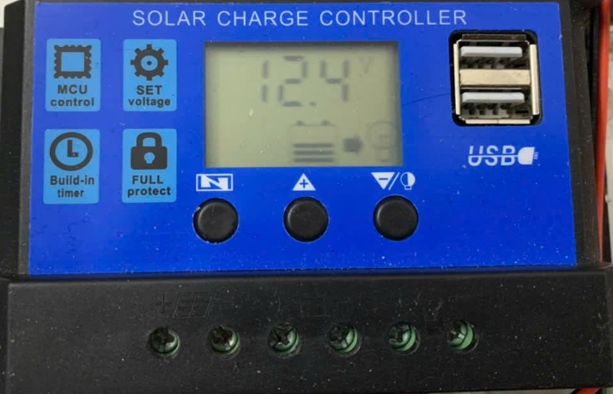

**Hình 3. 6 Bộ điều khiển hiển thị trạng thái xả**

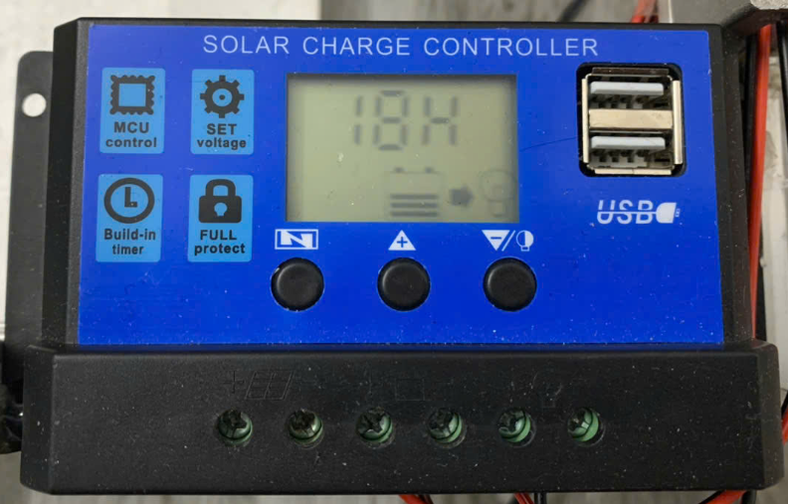

**Hình 3. 7 Bộ điều khiển hiển thị trạng thái sạc sau 18h**

## **3.4 Tương tác giữa Message queue và các task**

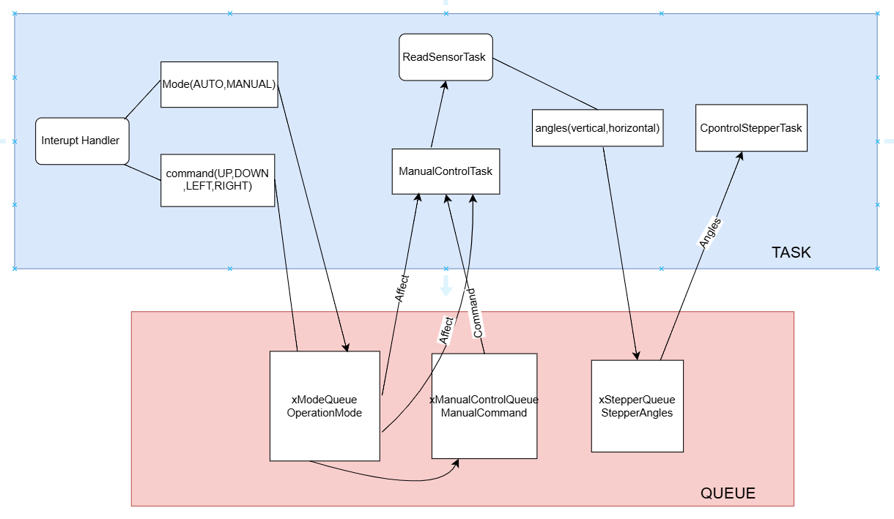

**Hình 3. 8 Tương tác giữa message queue và các task**

Phân tích các tasks:

* ReadSensorsTask (Priority: 2):
* Chế độ AUTO: Đọc 4 cảm biến ánh sáng qua I2C
* Tính toán chênh lệch ánh sáng theo chiều dọc và ngang
* Tính góc điều chỉnh dựa trên chênh lệch (tối đa 5°)
* Gửi góc mới vào xStepperQueue
* Chu kỳ: 1000ms
* ControlSteppersTask (Priority: 1):
* Nhận góc từ xStepperQueue
* Điều khiển động cơ stepper theo góc nhận được
* Xử lý cả lệnh tự động và thủ công
* Delay 50ms giữa các lệnh
* ManualControlTask (Priority: 3):
* Chế độ MANUAL: Nhận lệnh từ xManualControlQueue
* Di chuyển stepper 5° mỗi lần nhấn nút
* Kiểm tra giới hạn góc (-90° đến 90° ngang, 0° đến 90° dọc)
* Delay 50ms giữa các lệnh
* Read_INA219 (Priority: 1):
* Đọc điện áp, dòng điện từ INA219
* Đọc giá trị 4 cảm biến ánh sáng
* Gửi dữ liệu qua UART
* Chu kỳ: 1000ms

Interrupt Handler:

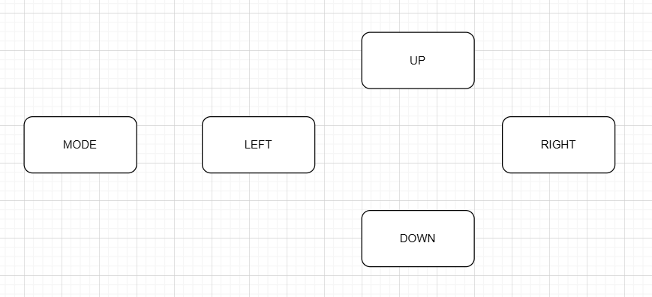

**Hình 3. 9 Sơ đồ nút nhấn**

* Xử lý ngắt từ nút nhấn
* Chuyển đổi chế độ AUTO/MANUAL
* Gửi lệnh điều khiển thủ công vào queue

## **3.5 Mạch điều khiển**

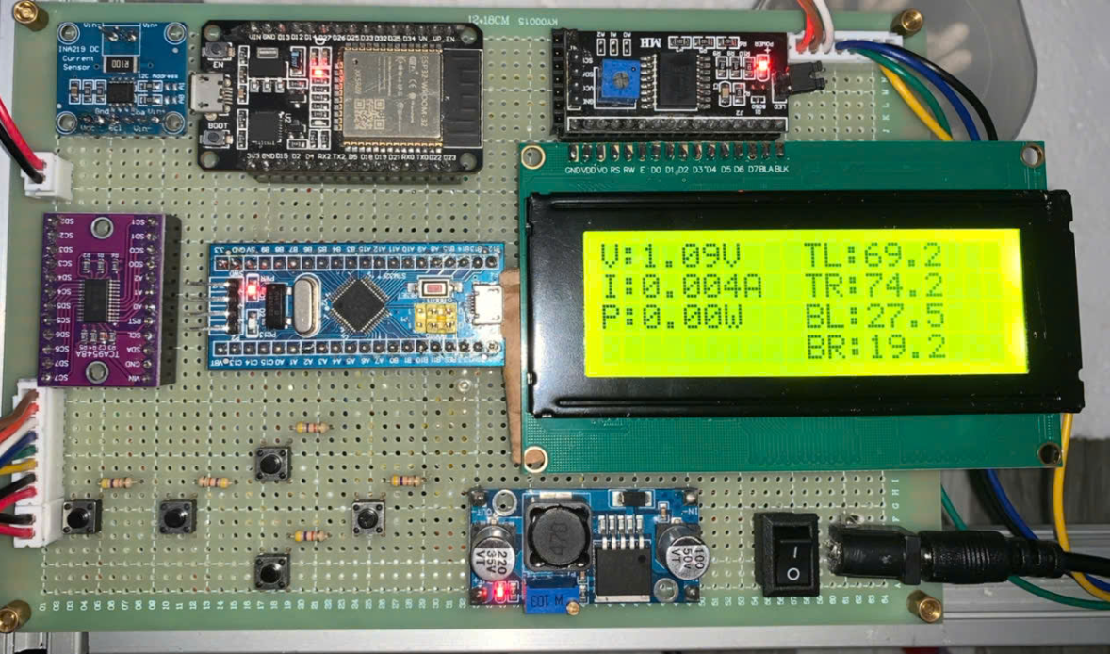

**Hình 3. 10 Hình ảnh mạch điều khiển**

## **3.6 Mô hình hệ thống**

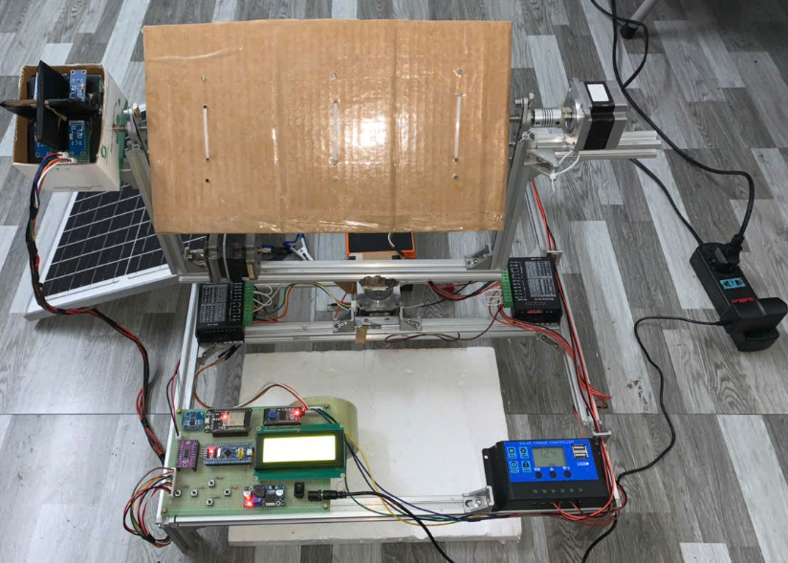

**Hình 3. 11 Mô hình hệ thống hoàn chỉnh**

## **3.7 Hiển thị thông số lên Blynk app**

Blynk là một nền tảng IoT (Internet of Things) giúp người dùng dễ dàng tạo ra các ứng dụng điều khiển từ xa cho các thiết bị thông minh. Điểm đặc biệt của Blynk chính là sự linh hoạt và dễ sử dụng.

Với Blynk, người dùng có thể tạo ra các ứng dụng điều khiển thiết bị IoT chỉ trong vài phút mà không cần có kiến thức chuyên sâu về lập trình. Blynk cung cấp một loạt các công cụ và giao diện người dùng trực quan giúp người dùng dễ dàng kéo thả và tương tác với các thành phần điều khiển, biểu đồ, cảm biến, và nhiều tính năng khác.

Cụ thể, người dùng có thể tạo ra các ứng dụng để điều khiển đèn, quạt, cảm biến nhiệt độ, đo lường độ ẩm và thậm chí là máy rửa chén thông minh. Blynk hỗ trợ đa nền tảng, từ các thiết bị di động như điện thoại thông minh đến các thiết bị nhúng như Arduino, Raspberry Pi, ESP8266 và nhiều hơn nữa. Điều này giúp Blynk trở thành một công cụ hữu ích không chỉ cho các nhà phát triển IoT chuyên nghiệp mà còn cho những người mới bắt đầu quan tâm đến thế giới IoT. Với sự tiện lợi và tính linh hoạt, Blynk đã và đang giúp mọi người dễ dàng thực hiện những ý tưởng sáng tạo của mình trong lĩnh vực IoT một cách hiệu quả.

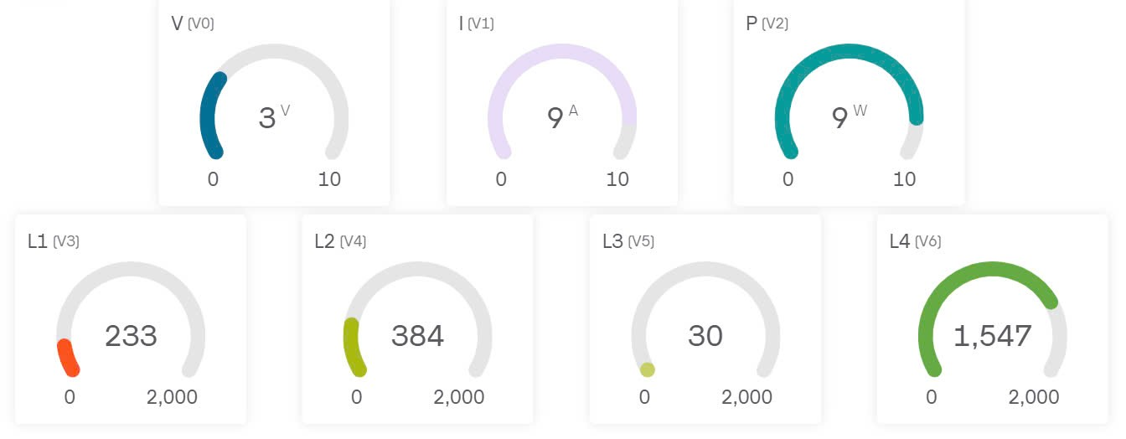

**Hình 3. 12 Thông số hiển thị trên Blynk Web**

# **CHƯƠNG 4 KẾT LUẬN VÀ HƯỚNG PHÁT TRIỂN**

## **4.1 Kết luận chương**

Trong chương trình điều khiển hệ thống năng lượng mặt trời, chúng ta đã triển khai các chức năng chính, bao gồm:

* Điều khiển động cơ theo ánh sáng:
* Hệ thống sử dụng 4 cảm biến ánh sáng BH1750 để đo cường độ ánh sáng tại các vị trí khác nhau.
* Các động cơ bước (stepper motors) được điều khiển tự động để điều chỉnh tấm pin mặt trời, tối ưu hóa góc chiếu sáng nhằm thu được năng lượng tối đa.
* Chế độ tự động đảm bảo rằng hệ thống có thể tự cân chỉnh mà không cần sự can thiệp của con người.
* Chế độ điều khiển thủ công:
* Trong trường hợp cần thiết, người dùng có thể chuyển sang chế độ thủ công để tự điều chỉnh vị trí của tấm pin mặt trời thông qua các nút bấm.
* Hệ thống sử dụng các lệnh điều khiển cụ thể để xoay động cơ bước theo góc mong muốn.
* Đo lường điện áp và dòng điện:
* Cảm biến INA219 được tích hợp để đo điện áp và dòng điện từ tấm pin mặt trời, giúp giám sát hiệu suất của hệ thống.
* Các giá trị đo lường được gửi qua UART để hiển thị trên máy tính, hỗ trợ quá trình kiểm tra và phân tích dữ liệu.
* Tích hợp FreeRTOS:
* Việc sử dụng FreeRTOS giúp phân tách các tác vụ độc lập như đọc cảm biến, điều khiển động cơ và giao tiếp UART. Điều này đảm bảo hệ thống hoạt động hiệu quả, ổn định và dễ mở rộng.

Kết quả đạt được:

Hệ thống năng lượng mặt trời đã đáp ứng mục tiêu ban đầu:

* Tự động tối ưu hóa vị trí của tấm pin để thu được năng lượng tối đa từ ánh sáng mặt trời.
* Hỗ trợ giám sát hiệu suất thông qua đo lường điện áp và dòng điện, cho phép theo dõi năng lượng thu được một cách chính xác.
* Giao diện điều khiển thủ công và tự động hoạt động linh hoạt, đảm bảo người dùng dễ dàng tương tác với hệ thống.

## **4.2 Đề xuất định hướng phát triển**

Tối ưu hóa hiệu suất:

* Thêm thuật toán dự đoán hướng di chuyển của mặt trời để điều chỉnh góc nghiêng trước
* Tích hợp dữ liệu thời tiết để tối ưu hóa việc điều chỉnh góc
* Thêm chế độ tiết kiệm năng lượng khi trời âm u hoặc ban đêm

Nâng cao tính năng giám sát:

* Phát triển giao diện web/mobile để theo dõi và điều khiển từ xa
* Thêm chức năng lưu trữ dữ liệu để phân tích hiệu suất dài hạn
* Tích hợp cảnh báo khi phát hiện sự cố hoặc hiệu suất thấp

Tăng độ tin cậy:

* Thêm cơ chế tự phục hồi khi gặp lỗi
* Bổ sung cảm biến nhiệt độ để bảo vệ hệ thống
* Tích hợp các thuật toán lọc nhiễu cho dữ liệu cảm biến

Mở rộng chức năng:

* Thêm khả năng điều khiển nhiều tấm pin đồng thời
* Tích hợp hệ thống lưu trữ năng lượng thông minh
* Bổ sung chức năng tự động làm sạch bề mặt pin

Tối ưu hóa code:

* Tách biệt các module để dễ bảo trì và nâng cấp
* Thêm các unit test để đảm bảo độ tin cậy
* Tối ưu hóa việc sử dụng bộ nhớ và CPU

## **TÀI LIỆU THAM KHẢO**

1. [**https://luanvan.net.vn/luan-van/de-tai-thiet-ke-he-nang-luong-mat-troi-mot-pha-lam-viec-doc-lap-75397/**](https://luanvan.net.vn/luan-van/de-tai-thiet-ke-he-nang-luong-mat-troi-mot-pha-lam-viec-doc-lap-75397/)
2. [**https://www.studocu.com/vn/document/truong-dai-hoc-cong-nghiep-thanh-pho-ho-chi-minh/linh-kien-dien-tu/do-an-thiet-ke-cung-cap-dien-va-nang-luong-mat-troi-dh-cong-nghiep-tphcm-download-tai-tailieutuoi/31228594**](https://www.studocu.com/vn/document/truong-dai-hoc-cong-nghiep-thanh-pho-ho-chi-minh/linh-kien-dien-tu/do-an-thiet-ke-cung-cap-dien-va-nang-luong-mat-troi-dh-cong-nghiep-tphcm-download-tai-tailieutuoi/31228594)
3. [**https://thuvienso.ut.edu.vn/server/api/core/bitstreams/1c2c9cdc-3e61-4d5f-976d-362e6e77711e/content**](https://thuvienso.ut.edu.vn/server/api/core/bitstreams/1c2c9cdc-3e61-4d5f-976d-362e6e77711e/content)
4. [**https://www.alldatasheet.com/view.jsp?Searchword=Stm32f103c8%20datasheet&gad_source=1&gclid=Cj0KCQiA9667BhDoARIsANnamQYeYdOmDnGphl0-9ryGm1JHXPLQzY1-Vul543IGy_wNDR0bFLshh6UaAvcEEALw_wcB**](https://www.alldatasheet.com/view.jsp?Searchword=Stm32f103c8%20datasheet&gad_source=1&gclid=Cj0KCQiA9667BhDoARIsANnamQYeYdOmDnGphl0-9ryGm1JHXPLQzY1-Vul543IGy_wNDR0bFLshh6UaAvcEEALw_wcB)
5. [**https://www.ti.com/motor-drivers/stepper-driver/overview.html?utm_source=google&utm_medium=cpc&utm_campaign=asc-mdbu-null-58700007753415526_stepper_driver_rsa-cpc-pp-google-ww_en_int&utm_content=stepper_driver&ds_k=stepper+motor+driver&gad_source=1&gclid=Cj0KCQiA9667BhDoARIsANnamQZ3WeBva_r6_MaDxxsKdN951O_Wl1HSEb1Sqh6_gWf6HlaImKzZFqoaAsQGEALw_wcB&gclsrc=aw.ds**](https://www.ti.com/motor-drivers/stepper-driver/overview.html?utm_source=google&utm_medium=cpc&utm_campaign=asc-mdbu-null-58700007753415526_stepper_driver_rsa-cpc-pp-google-ww_en_int&utm_content=stepper_driver&ds_k=stepper+motor+driver&gad_source=1&gclid=Cj0KCQiA9667BhDoARIsANnamQZ3WeBva_r6_MaDxxsKdN951O_Wl1HSEb1Sqh6_gWf6HlaImKzZFqoaAsQGEALw_wcB&gclsrc=aw.ds)